TEORIAS DEL APRENDIZAJE

Primera parte. Resonancias de la Historia

Cap 0 . El aprendizaje en las grandes figuras de la Historia.

Aprendizaje: búsqueda de la sabiduria universal. Aprender a SABOREAR
PASEO POR LA HISTORIA
Idealismo de Sócrates y Platón. Reminiscencia
Sensorialismo de Aristóteles
Las escuela griegas y su afán de aprender
Séneca y Cicerón Experimentación
San Agustín y su Iluminación
Las teorías medievales: Alcuino de York y Sto Tomás,
Raimundo Lulio y la educación de Blanquerna
Guillermo de Ockam, el rebelde

El aprendizaje será iluminador, progresivo, universal, permanente y persistente


Para entender lo que es el aprendizaje y lo que significa para un educador es preciso darse un paseo por la historia. Las primeras teorías sobre el aprendizaje son de los griegos. Implícitamente se hallan en los pitagóricos, al preguntarse con su maestro inspirador cómo puede el hombre conocer la verdad y amar la sabiduría. Le leyenda atribuye a Pitágoras (571-497), el matemático de Atenas, sobre su oficio y se dice que al preguntarle alguien si era sabio, parece que él respondió que era amante del saber (fileo – sofía).
Curiosamente el término “sofos”, según algunos, probablemente era de origen egipcio, aludiendo al aprendiz, al que cultiva el aprendizaje. La sabiduría, el saber cosas y el saborear su valor, pasaría como tema persistente a todos los pensadores helenos, y luego helenísticos.

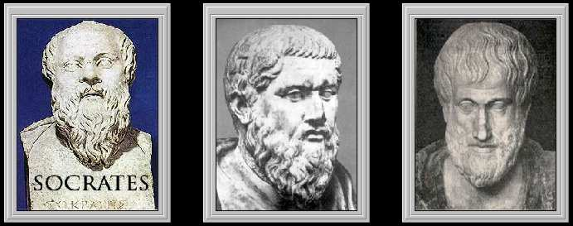
Sócrates Platón Aristóteles
1. Sócrates, (470-399), con su sabiduría natural y su capacidad persuasiva, seguía un método para enseñar y reclamaba de hecho a sus jóvenes seguidores que, para aprender, “realizaran un doble camino”. Primero que se libraran de los saberes erróneos y terminarán reconociendo: “Sólo sé que no sé nada”. La limpieza de errores o de dudas… era el momento irónico (aireo, preguntar) era el primer paso. Luego venía el sacar a luz, el esculpir. Su padre era escultor, su madre era partera. Eso hacia él con los jóvenes. Luego les ayudaba a construir y a dar a luz. Toda la verdad está dentro de uno: hay sacarla a la luz. Era el momento mayéutico, (mayeuo, alumbrar, dar a luz)

Con él maestro Sócrates la Filosofía llegó a la limpieza total en la Atenas del siglo V, la de la gloria, la libertad y la belleza, bajo el gobierno de Pericles y bajo la aureola de belleza pura de Fidias, el escultor. Los sofistas que pululaban por las calles, al estilo del escéptico Gorgias (483-375) o del humanista Protágoras (481-401) quedaron arrinconados. Los ciudadanos de Atenas, los jóvenes sobre todo, prefirieron ir para aprender con los maestros, los “sofos”, no con los charlatanes, los “sofistas”.

2. Así nació la figura de Aristocles de Atenas, el llamado Platón por sus anchas espaldas. Nos han llegado escasas noticias de su vida. Nació en la época de la democracia de Pericles. Perteneció a una familia de la aristocracia, de gran influencia dentro de la oligarquía revolucionaria. Por parte de su padre, es posible que fuera descendiente de Codro, el último rey de Atenas. En el año 407 ocurre algo que será decisivo en su vida: su encuentro con Sócrates, del que será alumno durante ocho años. Cuando el maestro es condenado a muerte, Platón se refugiará en Megara, al temer que Atenas persiguiera a los discípulos de Sócrates. En esa ciudad se encontrará con Euclides.
Sus obras son magnificas, en estilo y en ideas... pero utópicas. El recuerdo de Sócrates, el maestro, le mueve a ponerle como protagonista de casi todas. Sus diálogos el Timeo, la Apología de Sócrates, el Hipias I y II, el Eutifrón, el Critón, el Cármides, el Laques, el Lisis, el Protágoras, el Gorgias y el Menón tratan de diversos temas, hasta 42 Diálogos
El más bello es el Banquete y el escrito más profundo es La República. Culminó su vida con el escrito más experimentado: Las Leyes.
Fue el primer filósofo que se pregunta por lo que es el aprender y el saber. Aprender es recordar lo que se ha viso en el mundo de las ideas, allá en el Olimpo junto a los dioses, donde el alma se ha impregnado de sabiduría antes de ser desterrada y enterrada en la prisión del cuerpo. La misión del hombre libre np es otra que lo que él mismo ha hecho con el maestro Sócrates: oír, admirar, pensar, dar a luz ideas.
Viajando por Sicilia hacia el año 388, pensó en la posibilidad de convertir a Dionisio I el Antiguo, gobernante de la isla, a sus teorías político filosóficas sobre el ideal de la república que concebía. Pretendió aplicarlo en la ciudad que el tirano le dio y terminó en fracaso. Fue desterrado y en el viaje de vuelta fue capturado y vendido como esclavo. El cirenaico Anniceris, que le había reconocido en un mercado de esclavos, le compró y le devolvió la libertad. Allí supo Platón lo que era aprender por experiencia, y no sólo por utopías, lo que era el hombre, la realidad y la vida.
En el año 387 Platón volvió a Atenas y fundó la Academia, que sería la primera gran escuela de la Antigüedad, organizada de forma sistemática, con aulas y biblioteca. Ejerció en ella su magisterio y supo en la práctica lo que era enseñar y vio en sus discípulos lo que era el aprender. Allí tuvo por discípulo unos años a Aristóteles. La Academia fue la primera universidad del mundo antiguo.
El conocer, el saber, el aprender, es tema recurrente en sus obras En Cármides trata de definir el concepto de sabiduría. En el Laques plantea el problema de la educación de los niños y en Eutifrón analiza la piedad, llevándonos en Lisis a, tratando sobre la amistad, sus momentos más dialécticos. En otro diálogo de gran interés, el Hipias mayor, nos acerca a lo bello a través de la búsqueda. En Protágoras analiza los mismos temas que en Menón, insistiendo sobre la sabiduría y sobre los caminos para aprenderla por la inteligencia
En cada uno de sus escritos desgranó sus teorías filosóficas, para llegar al descubrimiento de las ideas. El ser verdadero no está en las cosas, sino fuera de ellas, en las ideas que son unas, inmutables y eternas. Pero estas ideas no son accesibles a mi conocimiento directo, no están en el mundo. Para explicar esta teoría recurrió al mito en el que señala que el alma se puede comparar a un carro tirado por dos caballos alados, uno dócil y otro díscolo, dirigidos por la razón, que se esforzará en conducirlo bien. Conocer será, para él, recordar lo que está dentro de nosotros y hemos visto antes de llegar al cuerpo en el que estamos encerrados. La hermosa metáfora de la caverna, donde el encadenado ve sombras y toma por realidades, es lo que le pasa al hombre en el mundo, que sólo trata con reflejos de las ideas y debe entenderlas pensando en las verdaderas ideas reales que están en el otro mundo. Las cosas, insiste, son sólo sombras de las ideas. Hay que aprender a entenderlas, discernirlas y asociarlas
El mayor acercamiento al saber está, según él, en la casta de los filósofos, que siempre se situará por encima de los guerreros y de los campesinos. Ellos tiene el privilegio de tener el alma en la cabeza y no en el pecho o en el vientre. Serán los más capacitados para saber y para enseñar. No necesitarán aprender, pues tienen todas las ideas dentro y las pueden sacar, conocer y ofrecer a los acemas humanos.
El pensamiento de Platón dominó en toda la cristiandad hasta, aproximadamente, el siglo XII, en el que hubo, debido a las doctrinas de Santo Tomás y San Alberto, un verdadero giro en las teorías filosóficas. Sin embargo, en el siglo XVI sus doctrinas renacieron con las ideologías de Descartes y Leibniz, de marcado carácter platónico. Su influencia se prolongaría en las obras de Hegel, Fichte y Schelling hasta nuestros días

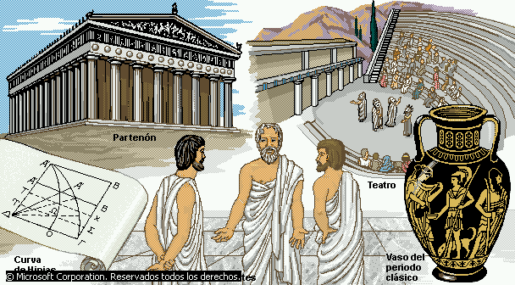

3. Aristóteles (384-322 a. C) fue de joven asiduo defensor de la Academia. Tal vez su genio era superior. La leyenda dice que sus disensiones con el maestro eran frecuento hasta ser denominado como traidor por los otros discípulos. Se le atribuye la sentencia “Soy amante de Platón, pero más amante de la verdad”.
Había nacido lejos de Atenas, en Estagira, pero su padre Nicómaco era médico afamado, que pronto fue reclamado para trabajar en la corte de Amintas II de Macedonia, al norte de Grecia.

En el 367 a. C. ingresó en la Academia. Allí, tuvo por maestro a Isócrates y después Platón mismo. Siguió en la Academia hasta el año 347, en que murió Platón. Regresó luego junto a Próxenos, su tutor y protector, a Atarnea, en Asia Menor. Dedicado a la docencia, también realizó trabajos de biología, que era una forma de hacerse médico y practicar medicina. Relacionado con Filipo de Macedonia, fue reclamado para educar a su hijo Alejando, al que la Historia llamaría Magno.
En el 342 ya estaba encargado de la educación el príncipe. La influencia que ejerció sobre Alejandro fue de la máxima importancia. A ella se deberá, entre otras causas, el fenómeno del helenismo y de la expansión de la cultura griega por todo Oriente. Con todo Aristóteles temía la impurificación de la raza helena (griega) si se cumplían los deseos de Alejandro de guerrear con los persas y apoderarse de su imperio que se extendía por todo Oriente.
Alejandro comenzó sus conquistas y Aristóteles regresó a Atenas el 335, donde fundó el Liceo, llamado así por hallarse cerca del templo de Apolo Licio. Allí comenzó una actividad docente paralela a la Academia de los seguidores de Platón, con los cuales tuvo algunas polémicas
Pronto, sus alumnos recibieron el nombre de peripatéticos, por dar las clases mientras paseaban por el jardín y el peripato (especie de galería columnada).
Dos cursos simultáneos y diferentes se daban en el Liceo: uno, por la mañana, para los alumnos más adelantados y otro, por la tarde, para los menos iniciados. Las necesidades de espacio obligaron a Aristóteles a alquilar un inmueble próximo, donde fue reuniendo una inmensa biblioteca, junto a una importante colección de mapas y material para el estudio de la Historia Natural, así como un archivo en el que, entre otros documentos, se recogieron las constituciones de gran parte de las ciudades griegas. Por primera vez, además, comenzó a estudiarse la historia de la primitiva filosofía griega.
En el 325, Alejandro Magno ejecutó a Calístenes, sobrino y colaborador de Aristóteles, lo que determinó la ruptura entre el filósofo y el soberano. Pese a esto, a la muerte de Alejandro, en el 323, los sectores antimacedónicos atenienses acusaron de impiedad a Aristóteles y hubo de huir a la isla de Eudeba, a la ciudad de Calcis, donde murió el 322.
Entre sus obras más importantes suyas el «Organon», 12 libros en forma de tratado de lógica; la «Física»; la «Filosofía primera o Metafísica»; «Sobre el alma»; los tratados de moral: «Ética a Eudemo» y «Ética a Nicómaco», la «Gran Ética» y la «Política», y, en fin, la «Poética» y la «Retórica».

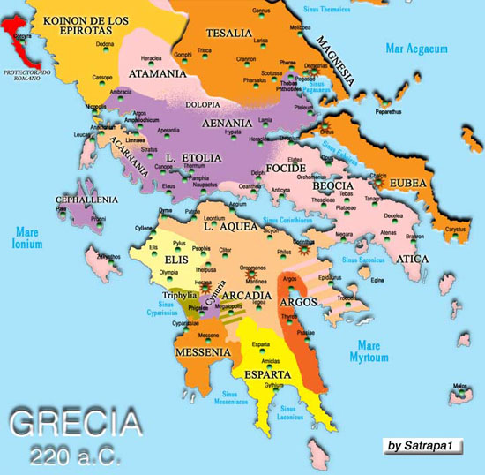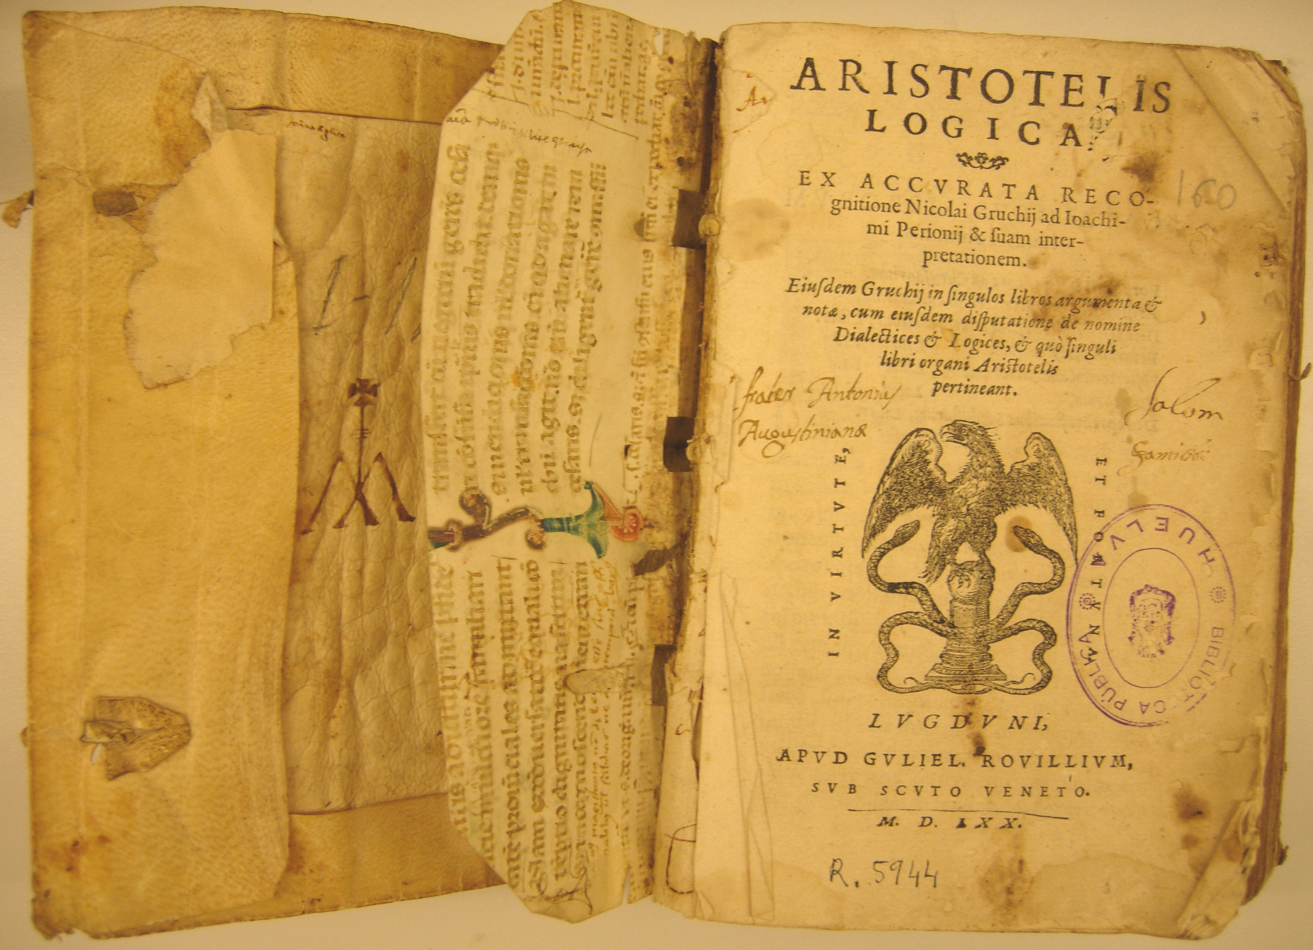

El pensamiento de Aristóteles constituye uno de los pilares fundamentales de la civilización occidental y, como inspiración latente de todo un tipo de ciencia, filosofía y planteamiento racional, su influencia se extiende hasta la actualidad. En diversas áreas y niveles
Su división de las ciencias en teóricas, prácticas y poéticas, y sus esquemas lógicos, se han mantenido durante muchos siglos. Su genio llegó a los minerales, a los animales y a las plantas, a los astros. Escribió de Historia y de Arte. Es casi increíble que un solo hombre abarcara lo que él abarcó
Sus enseñanzas, como buen docente, siempre estuvieron centradas en cómo la inteligencia llega al conocer y cómo el discípulo tiene que aprender. Da importancia a los sentidos. Nada hay en la inteligencia que no pase por los sentidos. Los animales conocen por un entendimiento inferior, al que llama paciente o receptivo. Y el hombre tiene entendimiento transformador, superior o activo.,
El aprender animal es repetir lo que se hace por instinto. Aprendizaje humano es el que se hace por abstracción, que es reflexión, selección, organización y comprensión. Eso es el razonamiento y es consciente, no automático.
De momento la influencia de Aristóteles seria inferior a la de Platón y sus seguidores. Su Liceo desapareció con la persecución, mientras que la Academia platónica duraría durante siglos. Pero al llegar a la Edad Medio, mil quinientos años después, árabes como Averroes (1126-1198) y cristianos como Santo Tomás de Aquino (1224-1274) se encargarían de cambiar el peso de esa influencia y hacer que el realismo aristotélico desplazara en el mundo el idealismo platónico. Con eso se resucitaría la gran inquietud docente que mostraron Platón y Aristóteles y se renovaría la polémica griega sobre el aprender

Platón diría a sus discípulos  “Recordad lo que tenéis dentro de vosotros. Sacad vuestra sabiduría. Aprender es recordar, por que vuestra alma estuvo en el mundo de las ideas, en el Olimpo, y en este mundo las sombras despiertan vuestro interior. Al nacer tenéis mucha sabiduría” | Aristóteles decía a los suyos  “El aprender depende de los sentidos. Vuestra inteligencia superior transforma vuestras sensaciones en ideas. Vuestra sabiduría se conquista, no se descubre dentro, pues al nacer estáis como una tabla limpia en la cual se graba y transforma la sensación.”

4. Las escuelas derivadas

Muchas escuelas, o grupos de pensamiento, se desarrollaron a lo largo de los siglos sin ponerse de acuerdo sobre la teoría del conocimiento, que es la base de la metodología del aprendizaje y de la enseñanza

- Primero fueron los sucesores de los griegos puros, los helenos, y luego fueron los diversos núcleos de pensamiento derivado, los helenistas

Del espíritu sofista y de la influencia socrática, salen los grandes movimientos de la Academia y del Liceo. Pero también surgen otros movimientos como el de los megáricos, fundados por Euclides de Megara (+ hacia 400); el de los cínicos, fundados por Antístenes (440-370) y representados por Diógenes de Sínope (+hacia 370); o el de los cirenaicos, promovidos por Aristipo de Cirene (435-355).
Siguieron buscando la ciencia y los modos del conocer la verdad, aunque cada uno la fabricó a su manera: los de Euclides como ciencia pura, los cínicos mirando a la naturaleza y los cirenaicos con el placer como ideal de vida.
Su pregunta común era cómo aprender a vivir conforme a u propio ideal y cómo considerar a los que se apartan de él.

Pronto surgieron otras Escuelas mejor organizadas. Son las que luego se llamarían helenísticas.

Epicuro de Samos (341-270) hizo la primera de ellas. Su escuela, instalada por fin en Atenas, se centró en teorizar sobre el placer y en enseñar las formas de vivir conforme al cálculo de placeres, que iban desde el placer de la sabiduría y de la amistad hasta el placer del cuerpo y de los sentidos.
Se perdieron los más de cincuenta libros que escribió, aunque queda su carta a Meneceo, en la que proclamaba el gozo como el ideal de la vida y la paz como el mejor modo de gozar.

Zenón de Citium (336-264) fundó en un pórtico (=stoa) un grupo nuevo al que la posteridad denominó Estoicismo. Defendía la vida conformada a la más pura naturaleza y reclamaba que el hombre debe aprender a vivir con frialdad ante el dolor y los fracasos. A eso llamaban los estoicos “epojé o abstención” de deseos concretos. Tal postura hace al hombre indiferente, superior, perfecto.

El común denominador de estos pensadores fue la autosuficiencia en las cuestiones científicas y en las mismas actitudes ante la vida. Contribuyeron a despertar una gran ansia de saber, de aprender cosas de la ciencia y de despreciar teorías filosóficas.

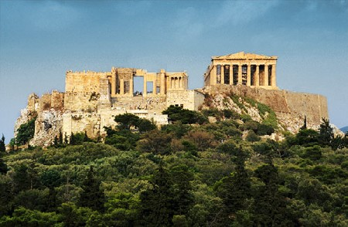

Se multiplicaron con tales actitudes las ciencias y las artes. La medicina avanzó mucho, por ejemplo con Hipócrates de Cos (460-377), el gran biólogo y médico de los tiempos antiguos. Su fama y autoridad fueron tales que, junto con el romano Claudio Galeno (129-199), fue considerado el padre de la medicina.

Euclides (330-270) el matemático, con sus “Elementos de Geometría”, trazó una visión matemática, que bien se la puede considerar como definitiva, tanto por sus postulados como por el método demostrativo lógico empleado.

Y Arquímedes (287-212), físico, mecánico, ingeniero y estratega de máquinas bélicas, impresionó por sus conocimientos de las cosas y por la solución de los problemas científicos. Precisamente murió, según la tradición, en la conquista romana de Siracusa, mientra estaba embelesado con sus demostraciones y experimentos, sin enterarse que la ciudad había sido invadida.

Otros científicos son Eratóstenes de Cirene (275-194), el gran cartógrafo y astrónomo que calculó con precisión la circunferencia terrestre y realizó los mapas geofísicos más antiguos conocidos; Aristarco de Samos (s. III) defensor del heliocentrismo; Hiparco (s. I) que escribió un bello tratado de Trigonometría; Claudio Ptolomeo (I d. C), que hizo un Tratado de Astronomía vigente durante más de un milenio, todos ellos, crearon una gran deseo de saber y de aprender.

A todos estos se les debe la gran teoría griega del aprendizaje como capacidad y condición de vida mejor, de vida intelectual. Saber, aprender, estudiar, luchar por los conocimientos, es el gran deber de los hombres. Saber muchos es el gran ideal de los hombres. Aprender es su gran responsabilidad. Ignorar y despreciar la ciencia es la mayor desgracia y la mayor vergüenza.
Los centros del aprendizaje y reflexión de los sabios fueron muchos, sobre todo durante la expansión helenista. Atenas quedó pronto desplazada por diversos lugares de Asia, de Siria de la Península italiana y de Sicilia y del Norte de Africa. Alejandría fue la que alcanzó mayor resonancia, por ser sede de la monarquía lagida y por el Museo y la gran Biblioteca allí iniciada por Ptolomeo Soter (323-285). Allí, junto con los setecientos mil libros, existía un jardín botánico, un zoo y un observatorio astronómico.

5. La aportación del mundo romano fue menos original,
pero más práctica, pues ellos organizaron el aprendizaje en la vida

El pensamiento griego helenista se prolongó hasta mucho tiempo después del predominio romano. En los siglo I ante y I después de Cristo las ciudades romanas o romanizadas fueron las que organizaron para mayorías lo que en Grecia había surgido para minorías.

Ellos fueron organizando escuelas para niños, “de las primeras letras”, Y luego formaron las que bien merecería el nombre de enseñanza media en las escuelas de los Gramáticos; para terminar organizaron muy bien los niveles superiores de los Retóricos
Figuras significativas fueron Marco Poncio Catón (234-149), político, patricio, austero, convencido de la supremacía del espíritu romano sobre todo otro estilo de vida, promotor en su obra “Sobre la vida rural’ del deseo de que Roma no se mezclara con los demás pueblos, aunque ejerza sobre ellos su supremacía; y no menos influencia ejerció el patricio Marco Tulio Cicerón, la gran figura del Derecho romano (106-43) con sus obras inmortales “Sobre el orador”, “Bruto”, “Hortensio”, “Los tópicos”, “Del mejor orador, además de sus discursos políticos como “Las catilinarias” y otros.
Cicerón 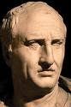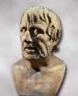 Séneca

Pero fue el hispano y emigrante Lucio Anneo Séneca (4 a C. - 65 d C.), nacido en Córdoba de Iberia, el que dejo escrito lo que era la cultura y el saber y el camino de los significaba enseñar y aprender en sus obras magnificas de sabio y dicente: “Sobre la ira”, “Consolación a He/vía”, “De la constancia”, “Del sabio”, “De la Providencia”, “De la tranquilidad del alma”, “Sobre la clemencia”, “Sobre la brevedad de la vida”, “Los beneficios” y sobre todo las ,“Cuestiones naturales” sobre la naturaleza y las “Cartas a Lucilo” sobre la vida.

El último grito de Grecia y de Roma unidas lo daría Plotino (205-270), nacido en Licópolis (Egipto) y promotor del movimiento del neoplatonismo, el cual influyó mucho en los primeros pensadores cristianos.
El punto de partida de su doctrina se hallaba en el dualismo entre el cuerpo y el alma, haciendo básicamente empobrecedora la influencia del cuerpo en el espíritu. Es el carácter divino del alma, procedente de la divinidad por emanación de la suprema sustancia, lo que define al hombre. El cuerpo es negativo.
Su concepto divino, al que denomina el Uno eterno, inmutable, supremo, es la fuente de los seres, de la inteligencia, de la materia, del cosmos, de la vida, de la humanidad. El plotinismo representaba una interpretación panteísta del mundo y de la realidad, llena de resonancias platónicas e hilvanadas con conceptos y terminología espiritualistas y fantasiosos.

El discípulo de Plotino, Porfirio de Tiro (233-300), recogió las obras del maestro y las organizó en nueve grupos de 6 escritos cada uno. Por eso se conocen las obras de Plótino como “Las eneadas”. Ellas son el último gran libro del pensamiento antiguo.

Al griego le interesa aprender muchas cosas ¿Para qué? Por amor al saber | Al romano le gusta aprender lo necesario ¿Para qué? Para aprovechar
Para saber y saborear  Para descubrir el sentido de la vida  Para entender al hombre  Para admirar la naturaleza  Para gozar personal y colectivamente | Para aprovechar mejor las cosas  Para hacer caminos, puentes y casas  Para conocer las leyes y cumplirlas  Para dominar otros mundos y pueblos  Para ser fuertes también el saber

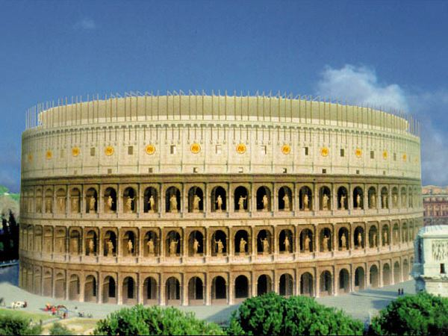

- Los primeros escritores cristianos señalaron nuevo derrotero
a la cultura, a la ciencia y a la pedagoga del enseñar y del aprender

La tercera oleada, y la final del pensamiento antiguo, se centró en los pensadores cristianos que fueron extendiéndose por el imperio romano y que hicieron enlace con los nuevos tiempos que se avecinaban

Pasado el siglo I en que los cristianos vivieron del carisma, del entusiasmo de sentirse salvados por el Dios hecho hombre, por Jesús, pronto se dieron cuenta de que la cultura era el soporte de cualquier fe, como la ignorancia lo era de todos los errores posibles.
Los pensadores cristianos fueron dominando la escena del mundo y prestaron a los hombres, no sólo la luz de su fe, sino su nueva visión del aprender y del enseñar. Los cristianos fueron cultos desde los primeros tiempos. Y quisieron para sus hijos la educación que les ofrecía el mundo romano y el pensamiento helenista


Hubo un período apologético, en el siglo II sobre todo, en que los pensadores cristianos justificaron su fe religiosa ante los judíos y ante los filósofos paganos. Estos reaccionan agresivamente ante una nueva religión que venera y adora a un crucificado, actitud humillante y desconcertante para quien sólo ve en el hecho y en el símbolo un dato humano.
S. Justino, Filósofo y Mártir (110-163), natural de Palestina y martirizado en Roma, es el más significativo de los apologistas cristianos. En obras suyas, como “Diálogos con un judío”. “De la Resurrección”. “Discursos a los griegos”. “Los Salmos” muestra una valiente actitud de fe y una erudición impresionante que pone al servicio de la verdad que él había encontrado.
San Clemente de Alejandría (150-217) fue otro vigoroso apologista en escritos magníficos como en “E! Pedagogo”, en donde presenta a Cristo como el gran educador de los hombres y el Verbo Encarnado que es la cumbre de la verdadera Filosofía de los hombres.
S. Ireneo (140-190), nacido en Esmirna y muerto en Lyon, es una de las figuras primigenias de la teología primitiva en sus libros “Contra los Herejes” y “Sobre la predicación apostólica”.
El siglo III se caracterizó por una fuerte inquietud antiherética a cargo de los cristianos cultos que se oponían a las interpretaciones místicas, alegóricas, racionalistas o incluso utópicas que comenzaron a extenderse por diversas comunidades cristianas. Con sentido profundamente humano, los escritores brillantes del siglo III se enfrentaron a los más diversos errores interiores. A veces son ellos mismos presa de exageraciones o desviaciones que les enfrenta con la comunidad cristiana a la que pertenecen y en la que ellos mismos hacen el servicio valiosísimo de la reflexión humana.

Quinto Septimio Florente Tertuliano (160-222) fue orador privilegiado en su ciudad natal de Cartago, en el Norte de Africa. Sus abundantes y eruditas obras,
como en “La resurrección de la carne”, “Contra los judíos”, “Sobre los mártires”, “De la Justicia”, “Apologética”, etc., son muestra de una mente fecunda, inclinada por temperamento a los extremismos. En ellos cayó, en la segunda parte de su vida y ellos le condujeron a apartarse de la comunidad cristiana y encuadrarse en la secta montanista. El rigorismo moral y espiritual de Tertuliano no logró eclipsar la belleza de su pensamiento teológico, el profundo sentido de sus escrito y el amor que muestra a Cristo.
Orígenes de Alejandría (185-203) fue la otra gran figura que escribió en defensa de la fe. Como filósofo brilló tanto por la Escuela superior que fundó en la ciudad, el Didascaleion, germen auténtico de las Universidades medievales posteriores, como por diversos escritos de reflexión filosófica como “De los principios”, los “Escolios”, la “Exhortación al martirio” y la Biblia “Hexapla”.

En el siglo IV y en los comienzos del V, el pensamiento cristiano se desenvuelve en una verdadera y fecunda etapa de construcción teológica. Los grandes Padres de estos años muestran preocupación por construir una teología que sea verdadera explicación del dogma cristiano. Y advierten que esto no es posible sin conocer a fondo, y sin aplicar sin rodeos, las construcciones filosóficas que se habían elaborado en las diversas corrientes de pensamiento del mundo grecorromano.

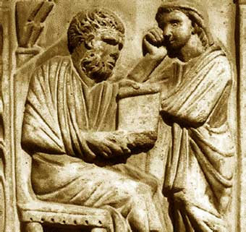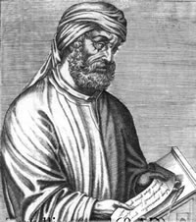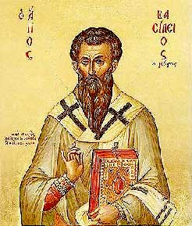
Orígenes Tertuliano San Basilio

El pensamiento de los grandes intelectuales cristianos llega a elevadas cimas de agudeza y de influencia, como se advierte en San Basilio (330-379) con su “Carta a los jóvenes sobre la lectura de los autores paganos”, en donde enseña que “los cristianos saben, como las abejas, recoger en las flores la miel; y no hacen, como la avispas, que recogen en las mismas flores el veneno”.
Fundador de los monasterios de oriente que duran hasta hoy, en sus Reglas monásticas, que fueron dos, reclama que cada cenobio tenga su escuela para enseñar la virtud a los jóvenes y enseña como suscitar el amor al bien y al verdad a los que acudan a ellos a aprender la virtud y el saber humano y divino

Otras figuras como la de S. Gregorio Nacianceno (329-389), natural de Arianzo de Capadocia y Obispo de Nacianzo, brilló por la sencillez de su vida y por la riqueza literaria de sus obras teológicas. En la “Imprecación al diablo y acercamiento a Cristo” o en sus “Discursos” halla claridad de conceptos y de expresiones al enfrentarse con los temas básicos de la Teología.

S. Gregorio de Nisa (333-395) es el gran defensor de la formación clásica que se necesita para ser buen cristiano. Sin ella no habrá solidez en los planteamientos religiosos. En sus escritos, en “Contra Apolinar” o en su “Gran Catecismo”, armoniza hábilmente la erudición y la fe, la cultura con la espiritualidad, la Filosofía con la Teología.
S. Juan Crisóstomo (344-407), Obispo de Constantinopla, orador apasionado y brillante, recibió el apelativo de “boca de oro” (crisos, oro y tomos boca) Con esfuerzo de sus padres, de modesto patrimonio, se dedicó a las estudios de derecho y oratoria. Después ejerció como Profesor de retórica y derecho en Cartago y en Roma. Se adhirió a diversas sectas:
S. Jerónimo (340-420) natural de la Dalmacia y viajero infatigable que terminó refugiándose en Belén donde estableció un monasterio. Se dedicó al estudio y traducción de las Escrituras Santas, labor que en Roma le había encargado el Papa S. Dámaso. Además de la traducción al latín, que será conocida hasta nuestros días con el hombre de “La Vulgata”, compuso diversos Comentarios bíblicos y escribió multitud de “Cartas”, las cuales denotan su amplísima sabiduría y su sentido de la piedad y de la fe.

Siglos de grandes figuras, griegas, romanas y cristianas, fueron sus protagonistas intelectuales descubriendo lo que era la cultura y la necesidad de formar hombres en los valores de la inteligencia, como soporte de los valores del espíritu: de la belleza los griegos, de la justicia los romanos, de la espiritualidad los cristianos.
El aprender y el enseñar fue el antídoto de las supersticiones, de las destrucciones, de las opresiones, que amenazaban a las personas y a los pueblos. Su “teoría constructiva y defensiva” sobre el aprendizaje y sobre la enseñanza puede ser valorada como una gran conquista de la humanidad, la cual se mantenida a lo largo de los siglos venideros y resucitarla cada vez que una oleada de barbarie invadiera la humanidad, como luego acontecería en varios periodo de la turbulenta historia humana.
Ningún intelectual, y menos un educador, puede ignorar ni olvidar las mejores figuras, todas las épocas, pues ellas marcaron caminos que deben siempre mantenerse por encima de cualquier duda o discusión.

7. La cumbre. El siglo V conocerá lo más selecto del pensamiento cristiano con la grandiosa figura de Aurelio Agustín (354-431). Fue el más famoso de los Padres de Iglesia. Nació en Tagaste, pequeña ciudad norteafricana cercana a Cartago, el 354. Su padre, Patricio, era pagano; y su madre, Mónica era la mujer cristiana y la madre solicita que le acompañó siempre como modelo de madres, incluso en sus momentos de huida.
Entregado de joven al maniqueísmo y el escepticismo, se trasladó a Milán como Profesor en el 384, después de haber superado las dificultades de esa profesión en Cartago y en la misma Roma. Allí conoció a S. Ambrosio (340-397), Obispo de la ciudad, y con él se convirtió en el 387, bautizándose y decidiendo regresar a su ciudad natal. Su madre Mónica murió piadosamente en Ostia, al regresar, entre las lágrimas de los suyos.
Se retiró a Tagaste, llevando vida de soledad. En el 391 fue ordenado sacerdote en Hipona. Y fue elegido Obispo años más tarde, el 395, como auxiliar del viejo obispo Valerio y como su sustituto al morir éste poco después.
Su vida quedó centrada en la actividad episcopal, de incansable predicación, de iluminación contra las herejías y de infatigable labor de escritor fecundo e insuperable.

Después de 35 años de obispo, con innumerables e inmortales obras de la palabra y de la pluma, murió en Hipona, mientras las huestes de Genserico, caudillo de los vándalos, sitiaban la ciudad el 14 de Agosto del 431.

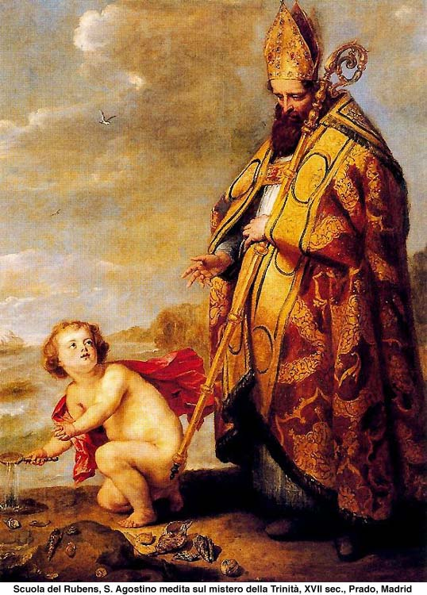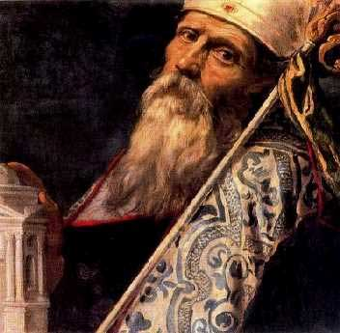

Su influencia teológica, irrebatible ya en vida, se prolongó después de muerto por toda la Cristiandad. Su doctrina ha configurado el pensamiento cristiano no sólo en temas espirituales y teológicos, sino también en los grandes planteamientos filosóficos del cristianismo.
Entre esas obras resaltan hermosamente su biográfica, como “Las Confesiones” o sus “Cartas”
Otras son profundamente teológicas, como su tratado “De la Trinidad”, “Sobre la inmortalidad del alma” o sus “Sermones y Hornillas”, además de su “Doctrina cristiana”.
Las más filosóficas son “Del libre albedrío”, “La ciudad de Dios”, “Del maestra”, “De la verdadera religión”. “Contra los académicos” o “Sobre la verdadera religión”.
El pensamiento de S. Agustín se mueve en el contexto del platonismo, con fuerte sabor dualista. Tiene ciega fe en la acción de Dios que ilumina el fondo del alma creyente (iluminismo) y también rige la vida de los hombres (providencialismo). Intentó armonizar inteligentemente la influencia divina por medio de la gracia con la libertad del hombre, de la que es acérrimo defensor.
Destruye hábilmente los obstáculos que se presentan para admitir la Providencia divina, explicando la realidad del mal como simple ausencia del bien que Dios no puede querer.

El libro del Maestro de S. Agustín, es toda una teoría del conocimiento.
Dios ilumina la mente del hombre, pues ha grabado en su alma conocimientos puros y limpios, ya que ha creado todas las almas al principio, cuando dijo hágase la luz, y las ha impregnado de su gloriosa sabiduría.
A los niños hay que ayudarles con paciencia a convertir en sabiduría real lo que poseen como sabiduría potencial. Aprender es como dijo Platón recordar, descubrir la luz que tenemos dentro. El hombre es un eterno aprendiz, un buscador de la verdad religiosa, el misterio, y de la sabiduría terrena, la ciencia.
El corazón impulsa a conocer por la luz divina. La intuición y no sólo el razonamiento deductivo es la fuente del conocimiento. El aprendizaje es sacar al exterior lo del interior y asumir la verdad que Dios ha infundido en el alma.
“Nos hiciste, Señor, para ti y nuestro corazón estará siempre inquieto hasta que descanse en ti” (Confesiones)

8. Las tres grandes oleadas del pensamiento antiguo tienen cierta unidad, o al menos se hallan admirablemente trabadas en un proceso de crecimiento vivo y aleccionador. Cada representante no se detuvo en discutir lo que es el aprender, sino en lo que significa el conocer. Los griegos supieron que era algo grande. Los romanos aprendieron poco a poco a verlo como algo útil. Los cristianos descubrieron y proclamaron que el aprender lo humano (la ciencia, el arte, las habilidades) era algo trascendente y permitía ahondar y vivir de lo espiritual (el más allá, la relación con Dios, la esperanza en la eternidad).

Si el conocer es el camino de la libertad y de la sabiduría, los tres estadios fueron construyendo el camino para llegar a ese donde que los unos atribuían a los dioses, los romanos a las esfuerzos de los hombres justo y los cristianos a la Providencia del Unico Señor del Universo. Los griegos lo ofrecieron a minorías selectas y privilegiadas. Los romanos lo popularizaron sobre todo en las ciudades. Los cristianos lo quisieron hacer llegar a todos los hombres, incluso a las aldeas y a los terrenos abandonados, a los pagus (de ahí venia el concepto de paganos), pues todos los hombres entraban en su concepto y beneficio de salvación y redención.

El aprender a vivir en clave de personas cultas, era más para los tres estadios que en ser capaces de leer materialmente un escrito o de reclamar justicia al amparo de unas leyes y no de unos señores que imponían por la fuerza su voluntad o sus intereses.

Los unos lo defendieron como bien y como progreso de los hombres y en ellos fundamentaron la grandeza de Atenas y la fuerza expansiva de la sabiduría griega. Los otros lo apreciaron como objeto de derecho y lo fundamentaron en las leyes justas que abarcara todo el mundo a donde llegaban las leyes de Roma. Los cristianos lo presentaron como don divino y lo llevaron por el Universo

Fue la misma teoría con una diferencia: que los griegos pasaron, que los romanos pasaron, que los cristianos se extendieron y perduraron durante dos milenios hasta nuevos tiempos ajetreados.

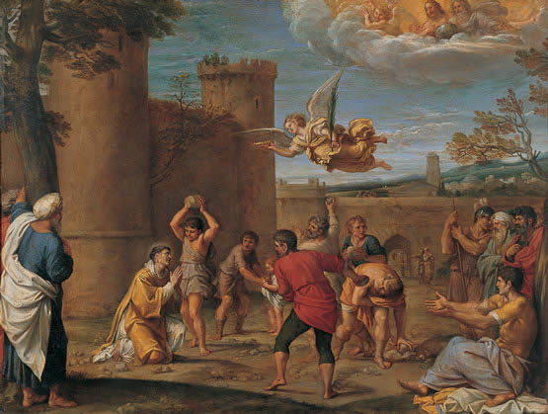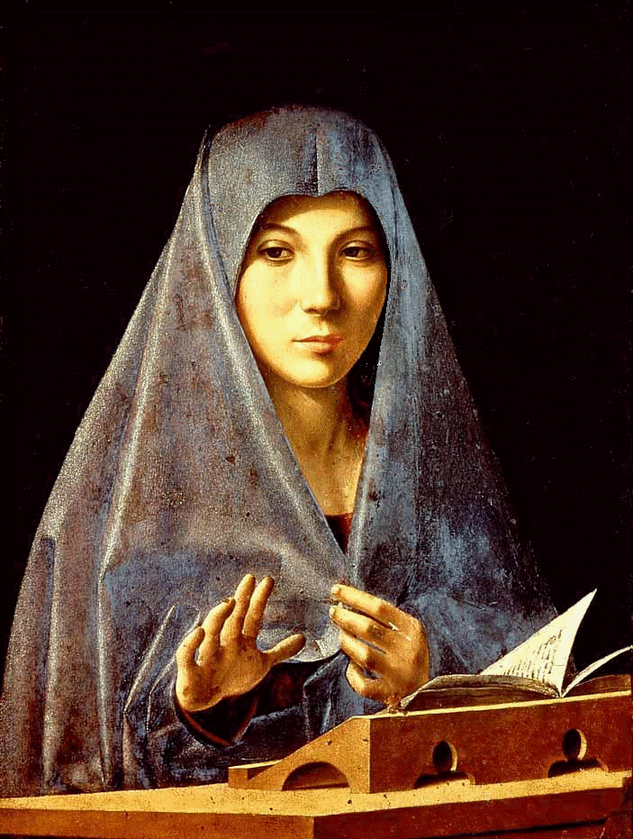
Martirio de San Esteban, hecho para acallar La mujer libre, para hablar

9. Nacimiento de una nueva época: los Bárbaros. Comienza cuando una serie de pueblo de Asia y del Norte de Europa, a quienes los romanos llamaban bárbaros, que significaba “extranjeros o incultos”, porque no hablaban latín, y comenzaron a invadir territorio romanizados.
Las primeras hordas: hunos, vándalos, suevos, alanos… buscaban las riqueza y el bienestar de todo el Mediterráneo que había llamado su atención y la ambición de los diversos príncipes guerreros. La debilidad de las estructuras políticas romanas y el incremento demográfico de los bárbaros hicieron posible la invasión. Ellos traían otras leyes, otra preocupación, r otro tipo de cultura, otros modos de vivir.
El desgaste de las luchas pronto hizo desaparecer a los primeros invasores. Después vinieron otros pueblos más cultos y organizados que fueron haciendo reinos más estables. Y en ellos floreció con vigor al afán de saber. Se dieron en su seno figuras notables e influyentes, teñidas todas de un cristianismo nuevo y de una dimensión social diferente de la romana.

Su modo de estudiar los hechos y de vivir renovó Europa. Se puede decir que surgieron cinco modo de vivir y de pensar, que daría las cinco principales culturas europeas que se harían notar hasta nuestros días: italiana, dulce y vitalista, fraguada por los ostrogodos; la aventurera y existencial de los visigodos en la península ibérica, luego exportada a suramérica por España y Portugal; la franca, centrada en el oeste europeo, en Francia; y la germánica en el centro de Europa, que late en Alemania, Austria, Suiza; luego llegó la norteuropea, la que estuvo salpicada oleada de sajones dominados por la frialdad y el pragmatismo típico de los actuales pueblos del norte del Continente.

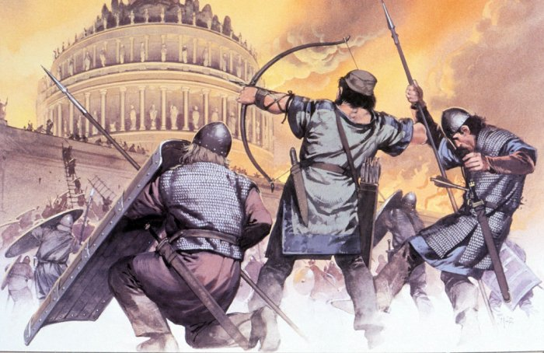

En el reino de los ostrogodos, establecido en Italia, sobresalieron figuras como la de Boecio y la de Casiodoro.
Boecio (480-524) cuyo nombre era Anicio Manilo Torcuato, fue considerado como el puente entre la cultura romana y la nueva. El había estudiado la cultura griega o en Atenas, donde había estado 18 años y entendido que el saber era algo esencial para la libertad. Incitó a sus coetáneos con el brillo de su cultura, siendo lumbrera en la corte de Teodorico, a donde difundió las obras de Platón y de Aristóteles. Caído en desgracia, escribió ya en la cárcel, “De la consolación de la Filosofía”, antes de ser condenado y ejecutado.
Casiodoro fue también contemporáneo (480-570) y más afortunado en la corte de Teodorico. Escribe la “Historia de los godos” y también las “Crónicas del Reinado”. Pero, retirado ya de la corte al ser destruido el reino por los bizantinos, dejó en su mejor obra “Instituciones de las letras divinas y humanas”, un auténtico arsenal enciclopédico para los siglos venideros.

El Reino de los visigodos, que se establecieron después de prolongadas peripecias en el sur de las Galias y en la totalidad de la Península Ibérica, promovió una verdadera renovación cultural y una fuerte renovación escolar.
Isidoro de Sevilla (570-636) fue la figura más expresiva del hermoso renacer cultural. Sus abundantes escritos como “El libro de las sentencias”, “Sobre la naturaleza de las cosas”, o “De los Varones ilustres”, y sobre todo su obra erudita de “Las Etimologías”, son un abundante depósito de ciencia enciclopédica y una muestra del derrotero que fue tomando la nueva cultura.

En el Centro de Europa germano se encarga el celoso Winfredo de Wessen, conocido como S. BonifacIo (672-754), de predicar y de cristianizar a los diversos pueblos germanos. Su sede episcopal de Maguncia fue un centro de irradiación espiritual y también cultural, dada la firme convicción de este apóstol de que no era posible la profundización de la fe sin el desarrollo cultural de los pueblos convertidos. El monasterio de Fulda por él fundado en el 744, y donde reposan sus restos desde su muerte violenta a manos de los paganos, se convirtió pronto en el gran centro de pensamiento cristiano do todo el Centro de Europa.
Rabano Mauro (784-856), nacido en Maguncia y Abad de Fulda, fue el gran promotor de la cultura en los pueblos germanos. Defendió la importancia de la cultura antigua en su libro “La formación de/clero” y recopiló una impresionante enciclopedia en más de 22 volúmenes con el título de “El Universo”.
Sus comentarios a la Biblia, sus estudios gramaticales, sus homilías y sus poesías, en donde brilla su profundo espíritu investigador y su fe sincera, convierten a este Preaceptor Germaniae en el pionero del espíritu científico alemán y en modelo del trabajo sistemático, sólido, constante y eficaz.

En el reino de los francos, una vez establecido el imperio de Carlomagno sobre todo el Centro y el Este de Europa, se desarrolla un gran afán de cultura.
Alcuino de York (735-804) es llamado por el Emperador desde su monasterio salón y da la tónica al denominado renacimiento carolingio. En sus libros “Dialéctica”, “Retórica”, “Gramática”, y sobre todo en “De la razón del alma”, queda bien patente el valor que atribuía a la ciencia y a la sabiduría para dar sentido a los pueblos que para su tiempo estaban ya consolidados y eran el germen y
cauce de la Europa del futuro.

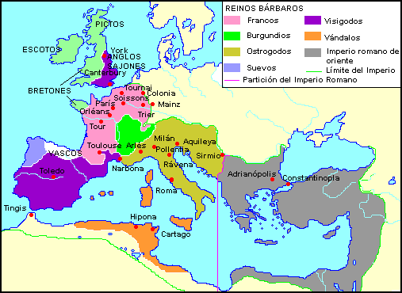

Entre los sajones existe también una gran preocupación por la sabiduría y por la reflexión sistemática. Beda el Venerable (672-735) es la noble figura de los sajones, no sólo con sus libros de historia como la “Historia de los anglos” o la “Crónica sajona”, sino con sus tratados sistemáticos y originales como “La naturaleza de las cosas” y “La división del tiempo”.
Su erudición y su prestigio en los diversos lugares a los que llega su pensamiento se harán proverbiales entre sus contemporáneos que ya en vida respetan sus palabras y le tributan sus homenajes.
Juan Escoto Eriúgena (810-877) es el más original de los pensadores sajones medievales y el fundador de un sistema teológico-filosófico importante de signo
espiritualista y casi panteísta. En su obra “De la división de la Naturaleza” proclama la primacía de la razón sobre la fe y la convicción de que todo procede de Dios, incluso las cosas materiales, y que todo tiene que volver a integrarse en él.
La gran fuente cultural de la edad media se halla vinculada a los Monasterios, verdaderos centros de trabajo, de cultura, de ciencia y focos de irradiación de la sabiduría de los hombres contemporáneos. El monacato fue durante muchos siglos la garantía de los tiempos antiguos y los promotores de la reflexión nueva, siempre desde la perspectiva de la fe.

Basta repasar el nombre de los sabios bárbaros y los títulos de sus obras para advertir el sentido grande del saber erudito y anulativo que late en sus escritos. Se siente su sentido del saber como conquista, de la ciencia como desafío y del aprender con esfuerzo y tiempo como el camino que se debe seguir. Su conciencia de que hay que preparar a muchos hombres jóvenes para que sean capaces de asimilar, conservar y extender su docta sabiduría les hará sensibles a las instituciones culturales que van a centrarse en los monasterios, y luego en los palacios y en los mismos templos sobre todo catedralicios.
Los pueblos jóvenes bárbaros fueron capaces de iniciar otra época de la humanidad universal, o al menos occidental, y de dar otra manera de entender la ciencia como saber y el aprendizaje de las cosas como quehacer.

10. Las escuelas monacales. Los pueblos bárbaros pronto sintieron la necesidad de una formación pues se dieron cuenta de que había que asimilar la cultura romana, pero había que construir la propia. Tuvieron el problema de dónde y cómo lo hacía. Descubrieron y promovieron a los monjes y a los monasterios. Toda Europa se cubrió de ellos y con gusto se convirtieron en los cristianizadores de todos los pueblos instalados en ella.

S. Basilio (330-379) había sido dos siglo antes el gran patriarca de los monjes orientales El había fundado los monasterios y había señalados en sus Reglas que todos los que se abrieran tendría que tener escuela, biblioteca y trabajo de los monjes que estaría repartido entre la agricultura y la conservación y difusión de escritos.
Esa idea quedó enriquecida por San Benito de Nursia (480-570) en Occidente: él hizo su primer cenobio o comunidad en Subiaco y tuvo que marchar ante el fracaso de los monjes rebeldes que no quería someterse al orden y al trabajo, a la regla y a la oración. Pero en Montecasino en Nápoles fundó el modelo de todos los monasterios de occidente.
Redactó su Regla de los monjes y usó como lema el “ora et labora” que debería ser la norma de vida de cada uno. No hizo nada más en su vida, además de gobernar como padre y de trabajar como modelo.

En los monasterios, junto al culto fiel y esmerado y a las iglesias silenciosas y recogidas, siempre estuvo la Biblioteca, la sala de los copistas, los manuscritos, los códices, los incansables monjes copistas que hicieron posible que la casi totalidad de los escritos antiguos se conservara para la posteridad.
Y fuera de los monasterios lo trabajadores, alentados por el ejemplo de los monjes aprendieron a vivir del trabajo, a respetar la propiedad ajea y a vivir en la familia y en la fidelidad a los compromisos. Es decir aprendieron a hacer todo lo que como bárbaros no habían hecho.

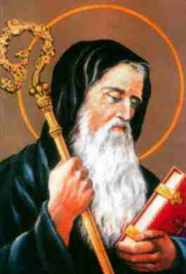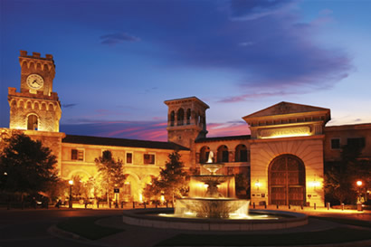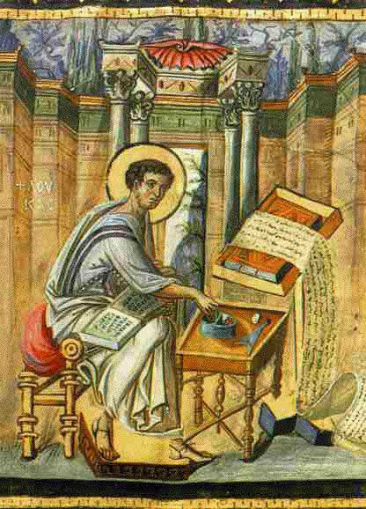

Las escuelas monacales que impulsaron y gobernaron los monasterios pronto fueron un modelo de promoción cultural y un motor de progreso.

Los gobernantes y señor de los castillos que los pueblos europeos, los que había acompañado al príncipe (al principal, al primero) fueron haciendo, los condes (compañeros), los duques (conductores) los marqueses (encargados de demarcaciones), los barones (señores) pronto sintieron el deseo de imitar a los monasterio y a sus escuelas. Surgieron la las escuelas palatinas o castellanas y muchos señores sintieron también la bondad de la colaboración y de la promoción de las ciencia

Y en la villas, en los burgos, que eran ciudades libres de dependencias feudales aunque nunca de un señor y de sus tributos, no había cultivos agrícolas o ganaderos, pero sí cofradías, gremios, oficios, artesanos, hospederos, plateros, clérigos y multitud de servidores y de aprendices
Al ir en aumento de población y de viviendas van surgiendo templos y conventos, que no monasterios. Se dividen las viviendas no por barrios (palabra árabe) sino por parroquias (palabra visigótica) en cada una de las zonas se construyen templos, que luego se llamarán parroquias.

En una de las iglesias, de los templo, se ponía la silla, la cátedra, del obispo y así comenzaron a tener las catedrales un rango social superior y en consecuencia una serie de tributos más importantes. También en las parroquias y en la catedrales surgieron cada vez con más frecuencia escuelas parroquiales y escuelas catedralicias con el fin de cumplir la obra de misericordia de “enseñar al que no sabe”.
El aprendizaje y la cultura en toda Europa queda supeditado a estos lugares de referencia, de modo que la cultura está en proporción a la clase social a la que se pertenece. Por eso el méster (oficio) de clerecía es el más privilegiado y los juglares provienen casi siempre del pueblo (méster de juglaría) multiplicándose los que viven de recitar romances, de cantar coplas y de entrever a los pobladores urbanos de la mejor manera posible

En las escuelas más adelantadas, y en la superiores o catedralicias los programas se ajustan al ideal de las siete artes liberales que poco a poco se van configurando a partir del siglo X. Es el de las siete vías, que a su vez se dividen en grupos de cuatro y de tres. El trivium (retórica, dialéctica y gramática) y el del cuadrívium (aritmética, geometría, astronomía y música) se hacen durante siglo referencia obligada para todo el que quiere aprender cultura

El método del aprendizaje, a falta de libros personales, estaba en el escuchar al profesor que lee (lectio), escuchar al profesor que comenta lo leído (explicatión) y antes o después sufrir una exploración de los conocimientos y de los aprovechamientos (examinatio)

Un impulso muy fuerte dieron a los estudios de las catedrales, que se denominan Generales, y poco a poco Universales cuando admiten alumnos de diversas procedencias, las madrazas de las mezquitas mahometanas, que tiene estudios de diversas ciencias, además de enseñar el Corán y las tradiciones de los pueblo adictos al Profeta.

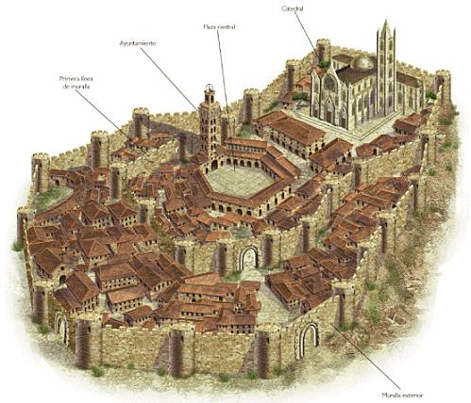
11. En las catedrales surgirán desde comienzos del XI las universidades o estudios ya universales. Un siglo antes, las aulas de los Estudios Generales y de los Colegios superiores estaban ya orientados a un trabajo rentable y muy organizado. Pero en el siglo XIII las actividades académicas se regulan con decretos y cedulas. Las lecciones se agrupan por materias (por cátedras) y se imparten por docentes muy cualificados como “doctores” o como maestros” que obtienen licencia (y son licenciados) para diversas enseñanzas. También se popularizan las “Qaestiones” o debates sobre diverso temas que, con frecuencia, se anuncian y se hacen en público colaborando así a la difusión popular de la cultura.

Las Universidades van cobrando cierta autonomía jurídica, económica y social, gracias a los privilegios y exenciones de que son dotadas por las autoridades civiles y religiosas. Los estudiantes acuden a ellas para aprender, para hacerse bachilleres, licenciados, doctores e incluso para ser proclamados Maestros, y poder exhibir así títulos culturales que les permitan ejercer oficios de gran cualificación social; escribanos, peritos, jurisconsultos, secretarios, etc.

Incluso las Universidades adquieren cierta fama internacional por especialidades concretas. Y muchos estudiantes se mueven hacia ellas atraídos por su reputación, que después ellos ostentarán en el ejercicio de su profesión. La de Salerno será famosa por sus enseñanzas de Medicina. La de Bolonia por su Jurisprudencia. La Teología brillará en la Universidad de Paris y en la de Salamanca. Estudiar y titularse en una universidad famosa era un timbre de gloria

En el juego de las Universidades entrarán también los Colegios, o agrupaciones da estudiantes y de maestros bajo el patronazgo de algún mecenas, o al amparo de los estatutos de catedrales y de diversas Ordenes religiosas. Algunos de estos Colegios durarían casi hasta nuestros días. El Colegio Sorbón dará como herencia su nombre a la Sorbona de París. En Oxford será el Merton College el que brille por varios siglos. En Bolonia será el Cardenal Gil de Albornoz el que dote magníficamente el de S. Clemente de los Españoles. En Salamanca será el Cardenal Anaya el que, ya entrado el siglo XIV, organice el Colegio de S. Bartolomé.

Aprender en las universidades medievales era un privilegio de pocos. El aprendizaje era un recurso para titularse en muchos y un motivo de profundizar en la ciencia para pocos. Poder crecer en la sociedad fue siempre más atractivo que gozar en silencio de la sabiduría. Pero múltiples catedráticos fueron verdaderos genios de sabiduría y de investigación. Sin ellos las universidades hubieran sido solo depósitos para repartir saberes. Con ellos fue motos de cambios y de mejoras en todos los campos de la inteligencia.
Como en todos los tiempos, los estudiantes no siempre eran del todo conscientes de lo que era exigencia de su vocación. Basta entonar el himno arcaico “Gaudeamus ígitur” que se conocía en toda Europa, para comprender que debajo de la beca de estudiante, estaba la fogosidad de la juventud. Y esta es siempre, para bien o para mal, patrimonio de todos los siglos.

Entre las escuelas catedralicias hay que resaltar algunas muy famosas por la calidad de sus Estudios Universales. Tal fue la de Chartres, fundada a finales del siglo X por el Obispo Fulberto y modelo de racionalismo y de confianza firme en los argumentos estructurados con la fuerza indiscutible de la lógica.

Juan de Salisbury (1110-1180) es uno de sus mejores representantes con sus estudios sobre Filosofía social como su obra “Policrático” o con su defensa de la lógica como camino primordial hacia la verdad, como hace en el “Metalógico”

Algunos de los monasterios benedictinos, una vez que fueron reformados en el siglo XII en Cluny por San Odon y por San Odilón, y sobre todo con la profunda reforma cisterciense en el siglo XIII, iniciada por San Roberto de Molesmes, y culminada por el ardoroso San Bernardo, fue también potencia foco de de servicio educativo de calidad y de influencia en la Iglesia.

¿Qué hubiera sido de Europa sin las escuelas catedralicias, las monacales y las palatinas extendidas con afición a los largo de la “Alta Edad Media?
Los pueblos bárbaros aprendieron “civilización”, “cultura>” y algunos de sus más brillantes hijos “lectura y escritura” viviendo las fiestas, escuchando los sermones, contemplando los copistas en las bibliotecas y hasta saboreando los cantares gesta que recitaban lo juglares.
Aprender en la Edad Media era admirar el saber y envidiar a los que sabían

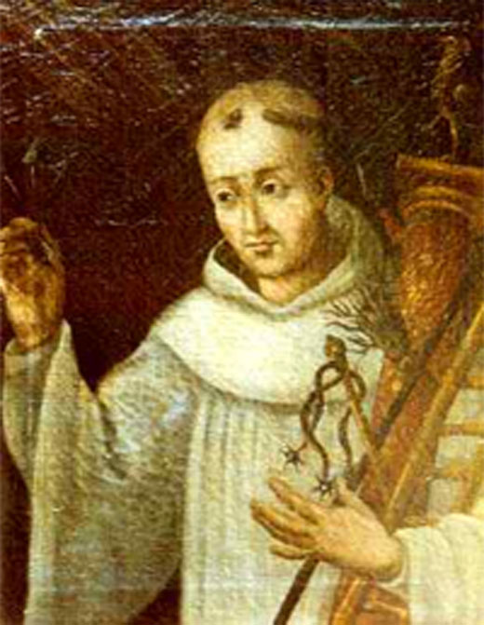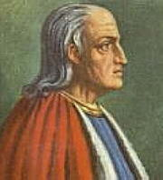
San Bernardo San Anselmo

S. Bernardo de Claraval (1096-1153) adversario declarado de Abelardo, esconde en sus obras, tales como “Sobre la consideración de las cosas” o en sus “Sermones y Cartas”, el vigor de un espíritu guerrero y la viveza de un alma contemplativa. En ellos habla de su gran ideal: contemplación de Dios, compasión con los otros, humildad consigo mismo.
Los cauces de la verdad se abren así ante este espíritu, que sigue tan influyente y vigoroso hoy como lo fue en su tiempo, desde la célebre Abadía en la que entró en el ardor de su ideal caballeresco y desde donde fue incansable consejero de reyes y papas contemporáneos.

Hubo también mentes privilegiadas que ejercieron la docencia de forma libre, como es el caso de Pedro Abelardo (1079-1142), de vida novelesca, de espíritu dialéctico que le lleva a estar presente en cualquier polémica, y de prestigio a prueba de debilidades morales, como fueron sus amoríos con su discípula Eloisa, representa la fuerza de la razón puesta al servicio de los ideales religiosos.
Sus escritos recorrieron todos los centros del saber. Entre ellos hay que citar “Del si y del no”, “Introducción a la Teología”, “Sobre la Etica”, “La Dialética”. Claros, concisos, dinámicos y expresivos, le dieron al autor admiradores y detractores sin límite.

Entre los centros monacales o abaciales fue célebre la Abadia de San Victor, en Paris, más espiritual, mística y también intuitiva, y menos propensa al racionalismo que Chartres. Su mejor representante es Hugo de S. VIctor (1096-1141), eminente ‘teólogo y modelo de unión entre la mística y la teología. En obras suyas como en el “Didascalion”, en “Unión del cuerpo y del alma” y en “Sobre la contemplación”, marca un hito en la interpretación de la vida espiritual iluminada por Dios.

Merece especial recuerdo San Anselmo de Canterbury (1033-1109), que es la figura más racional, dinámica y emprendedora, de su tiempo, con escritos como “Monologium “, Proslogium”, “Sobre la verdadera religión” o “Por qué Dios se hizo hombre”. Su confianza en la “fe que busca la inteligencia” y en su seguridad de que sin expresión racional, no hay claridad religiosa y por lo tanto no existe fe firme, le hace orientar la Filosofía a la reflexión serena y a la exposición cordial de los misterios cristianos. Por eso trata, en su “argumento ontológico” sobre la existencia de Dios, de ofrecer una prueba contundente y evidente del hecho divino.

La docencia universitaria no fue la única que, a la luz de las realidades actuales, se puede recordar. La docencia de la vida, en los siglos XII, XII y XIII, tuvo otras líneas que con frecuencia pasan desapercibidas.
Son las que se recibían pacientemente en los talleres en donde la mayor parte de los jóvenes comenzaban su vida de trabajadores. Era docencia callada pero dura y eficaz. Los maestros ejercían de docentes prácticos según lo fueran: canteros, curtidores, herreros o panaderos. Los aprendices sufrían, si no la explotación, sí el trabajo duro del peonaje. Cada oficio tenía un patrono celeste y todos ellos se integraban en cofradías que velaban por el orden y la justicia. Un numero elevado de jóvenes, a veces niños, se iniciaban en el trabajo bajo las ordenes de un maestro.

Al cabo de algunos años se pasa a la categoría de oficial y muy pocos tenían la suerte de que les dejaran ostentar el titulo de maestro y poder ejercer su oficio de forma independiente, incluso aceptando aprendices para seguir la cadena laboral. Con frecuencia se encargan los ya titulados de maestros de que no se multiplicaran los posibles competidores, para que no disminuyeran sus beneficios. Plateros, herreros, carpinteros, curtidores, aguadores, escultores, sastres, y hasta unas 70 especialidades, se convierten en profesionales que absorben una elevada proporción de jóvenes urbanos.

El aprendizaje de la etapa primera del medievo se apoyaba en los datos naturales del maestro que sabe y del aprendiz que recibe agradecido la sabiduría del maestro. Tenían que pasar muchos siglos para que el saber se considerara, como el comer o respirar, una exigencia de la naturaleza del hombre.
Con todo es bueno recordar que muchos de los grandes pensadores vieron el aprender como un reclamo espiritual religioso, en cuanto la cultura se convertía en un cauce para acercarse a Dios con conocimiento de su ser divino.
En ese sentido las religiones hicieron un doble servicio a los hombres: acercarles a la trascendencia por medio de la cultura terrena. Y servir a los propios ideales religiosos comunicado a los demás lo que ellos poseían.

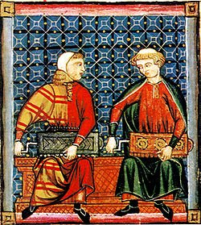

12 Y nuevos docentes: los escolásticos

La cultura medieval recibió de la Providencia un gran regalo con el surgimiento de las nuevas Ordenes conventuales que surgieron el siglo XII. Existían ya numerosas formas de canónigos regulares, que por lo general eran clérigos dedicados a obras buenas y vivían en relación con catedrales y colegiatas. Pero faltaban en la sociedad de las crecientes ciudades otro tipo de personas consagradas a labores beneficiosas para las urgencias culturales.
No podían ser ya monjes, pues en las ciudades no había trabajos agrícolas ni grandes monasterios al estilo de S. Benito y de sus seguidores. Surgieron “fraternidades” que comenzaron sintiéndose mendicantes, por tener que pedir de limosna para vivir al carecer de bien propios, pero que terminaron iluminando poderosamente la vida intelectual de toda Europa.

Fueron los franciscanos y los dominicos, sobre todo, que darían respuesta a las nuevas exigencias del a cultura, Ellos no eran ni son monjes que se rigen por el ora et labora. Son hermanos, miembros de comunidades fraternales, que tienen que vivir de su trabajo o de la mendicidad. Pronto advierten que las cátedras universitarias son plataformas importantes de cultura y de evangelización y las convierten en centro de interés preferentes.

S. Francisco de Asís (1181-1226) organiza en Italia a los Hermanos menores que el pueblo llamará “franciscanos”, a los que imprime con encendidos y breves escritos, como la “Regla mayor o la menor”, “El cántico de las criaturas” o sus “Oraciones”, un espíritu de sencillez, de pobreza y de contemplación, verdadera filosofía del alma, que caracterizará su movimiento y su enseñanza cuando más tarde accedan a la docencia en las Universidades.

Sto. Domingo de Guzmán (1170-1221) extiende, por el sur de Francia y por España, la Orden de los Hermanos Predicadores, llamados Dominicos, para luchar con la palabra y la enseñanza contra los herejes albigenses. En algunos de sus “Sermones” se conserva su espíritu reflexivo y su ardor apologético, teñido de amor ardiente a Cristo y a la verdad. Su estilo se imprimirá en sus seguidores y ellos lo entenderán cuando pronto se dediquen también a la docencia universitaria.
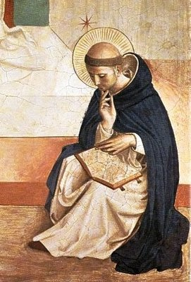

El proceso que sigue al pensamiento cristiano, inspirado por franciscanos y dominicos, está plenamente insertado en las “escuelas” de pensamiento que esos grupos configuran. A lo largo de tres siglos los miembros de una misma familia sienten solidarios con su grupo y piensas y hablan con referencia a normas y criterios parecidos. Los franciscanos y los agustinos serán platónicos, los dominicos será aristotélicos,

No es mimetismo. Es ante todo influencia natural de grupo y persuasión de que el objetivo final es llegar a la verdad y se puede seguir por varios caminos.

Tres líneas escolásticas podemos recordar en este siglo llamado de la gran Escolástica,

a) La línea más racionalista de los Dominicos, entusiasmados con el sensorialismo aristotélico, recién desenterrado de los tiempos antiguos por la influencia de los árabes y por lo tanto más pujante, discutido e influyente. Está representada sobre todo por pensadores Dominicos. Ellos resaltan el valor de la inteligencia y por lo tanto ponen en el razonamiento el cauce primordial de la verdad.

S. Alberto Magno (1206-1280), llamado el “Doctor Universal’ por su inmensa erudición y sus impresionantes conocimientos naturales y científicos, es la primera de las grandes figuras racionalistas. Nombrado Obispo de Colonia, no abandonó su entrega a la docencia que había ejercido en Colonia, Friburgo, Ratisbona, Estrasburgo y París. Enviado luego a Colonia para ejercer como Obispo, tardó pocos años en regresar a la docencia y seguir en el ejercicio de su asombrosa erudición
Su espíritu de Maestro se advierte en sus eruditas, amplias y a veces audaces obras escritas: “De la unidad de la inteligencia”, “La Suma Teológíca”, “Sobre los animales”, “Sobre los vegetales”.
Su pensamiento realista, naturalista y racionalista influyó en sus numerosos discípulos, entre los que Tomás de Aquino brillaría por siempre con singular resplandor.

Sto. Tomás de Aquino (1224-1274) es uno de los grandes genios del pensamiento cristiano. Nació en el Castillo de Roccasecca, cerca de Nápoles en 1224. Sus padres, los condes del Castillo, le entregaron para su educación a la Abadía de Montecasino. Acudió después a la Universidad de Nápoles, donde conoció la Filosofía de Aristóteles y donde descubrió su vocación de Dominico, que tuvo que seguir huyendo del castillo donde su madre le había encerrado. Fue, vestido ya el hábito religioso, a París y luego a Colonia en 1248, donde estudió, con S. Alberto Magno, Teología y se ordenó en el Sacerdocio.
En 1257 enseñaba ya Teología en París hasta 1259. Regresó a Italia y llevó intensa vida intelectual de estudio y de redacción de sus escritos, enseñando en la Escuela pontificia de Roma. En 1268 regresó a París y enseñó en la Universidad en medio de oposiciones intelectuales y dé adversidades. En 1278 se encargó de la ordenación de los estudios teológicos de la Universidad de Nápoles. En 1274 fue convocado al Concilio de Lyon por el Papa Gregorio X. Enfermó en el camino y falleció en la Abadía de Fossanova. La gloria humana, que tanto habla rehuido rechazando el Arzobispado de Nápoles y la púrpura cardenalicia, le siguió hasta nuestros días, en que sigue el Doctor Angélico asombrando por su saber profundo y por su amor a la verdad.
Sus obras son numerosas: “Comentarios a las obras de Aristóteles”, en 12 volúmenes, “Sobre el ente y la esencia”, ‘Suma contra Gentiles”, etc. Pero el monumento más impresionante, y el que más ha influido hasta nuestros días en la exposición de la doctrina cristiana, es la inacabada “Suma Teológica”, verdadero monumento propio de un genio. Aunque no llegó a terminar más que dos partes de siete que probablemente pensaba hacer, recoge allí múltiples cuestiones.
El pensamiento tomista es esencialmente realista, dando formulación cristiana a muchos de los postulados hilemórficos y racionaIistas de Aristóteles. Sto. Tomás defiende el proceso abstractivo en el conocimiento, la realidad de la materia y de sus manifestaciones, la demostrabilidad racional de la existencia divina, la dignidad sobrenatural del hombre, la contingencia de las criaturas, la ley como don de la recta razón para el bien común, el orden maravilloso del Universo, etc.

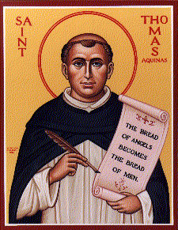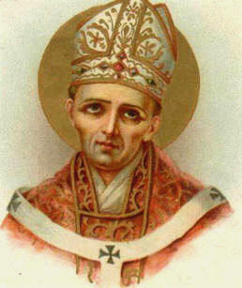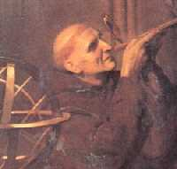
Santo Tomas de Aquino San Buenaventura Rogerio Bacon

b) La línea intuitiva, espiritualista y voluntarista de la Escolástica está más asociada a las figuras históricas que vistieron el hábito franciscano y heredaron el místico naturalismo del Pobrecillo de Asís.

Alejandro de Halles (1180-1245), en su “Suma Teológica”, proclama, como método para hallar la verdad, la confianza en la inteligencia iluminada por Dios y en la intuición del espíritu recto que se une a lo divino a través de lo humano.

S. Buenaventura (1221-1274), llamado en el mundo Juan de Fidanza y por la historia reconocido como el Doctor seráfico, sigue la misma línea, intensificando al máximo su estilo espiritual y místico.
Superior General de los Franciscanos, estudió a fondo la figura de su Fundador y mereció ser considerado como el segundo promotor del orden franciscana por sus intuiciones y la sublimidad de sus enseñanzas.
En sus libros “Comentario sobre las sentencias”, “Reducción de las artes a Fa Teología” y en “Cuestiones disputadas”, y sobre todo en la más mística de todas, el “Itinerario de la mente hacia Dios”, formula hábilmente planteamientos interiores, siendo difícil diferenciar lo que responde a su reflexión inteligentísima y lo que es eco de su experiencia personal insuperable. Cardenal de la Iglesia, apoyó su humildad también su misma influencia, como había hecho Tomás de Aquino, de quien fue amigo inseparable incluso hasta en la fecha de su fallecimiento.

Juan Duns Scoto (1266-1308) representa con su intensa actividad docente en Cambridge, Oxford, París y Colonia, el espíritu delicado del franciscanismo y su orientación hacia un discernimiento práctico de vida cristiana. La elevación de su mente se refleja en obras como “Tratado del primer principio de todas las cosas”, o en la diversidad de escritos que se recoge en su “Opus oxoniense” o en su “Opus parisiense”. Por eso mereció el título de Doctor Sutil, armonizando hábilmente planteamientos agustinianos con perspectivas aristotélicas.

c) La línea más experimentalista de la Escolástica se halla recogida en el también franciscano Rogerlo Bacon (1210-1292) que enseñó en Oxford y en París y escribió libros como “Compendio de estudios teológicos” o diversos escritos recogidos en los títulos de “Opus maior”, “Opus minor”’ y “Opus Tertius”.
Su confianza en la experiencia no es antagónica con las otras fuentes del saber: la razón y la autoridad. Pero queda tan resaltada, que constituye uno de los elementos básicos de influencia en el pensamiento sajón.

Los conceptos tomistas del aprendizaje son sensoriales y dinámicos. En su carta al estudiante dice: | Los conceptos franciscanos del aprendizaje son intuitivos. S. Buenaventura en Itineraio de la mente a Dios
Se ordenado. Piensa y compara  Vete poco a poco. Organiza  Descubre y demuestra. Argumenta  Guarda silencio y piensa. Razona  No te contentes con lo dicen otros | Reza y busca con humildad  Sospecha que te puedes equivocar  La intimidad es el camino del saber  La verdad solo viene de arriba.  Confía en los maestros del saber



13. Al terminar el período escolástico, ya en que siglo XIV, aparecen algunos espíritus independientes y en cierto sentido visionarios. Fueron los que de alguna forma rompieron la serenidad dialéctica de la escolástica, al negarse a seguir normas disciplinarias de escuela y pedir la libertad del propio pensamiento.
Ese período escolástico se le suele considerar injustamente decadente, olvidando muchas de sus aportaciones y de sus intuiciones.
Pero es un momento interesante para reclamar los derechos de la inteligencia, cosa que suele ser desagradable para todo tipo de autoridad impositiva
Su atención se volvió entonces sobre temas más humanos y menos religiosos y reclamo el derecho del hombre a opinar y no asumir sin más lo que diga la autoridad por el solo hecho de serlo.

Entre los pensadores de tal estilo está el franciscano Guilermo de Ockham (1300-1356) Profesor brillante de Oxford y luego de Paris, fue condenado por sus errores religiosos, que más que dogmáticos hoy ciertamente deben ser catalogados en la categoría de disciplinares. Enfrentado por su concepto de la pobreza franciscana con sus superiores remotos y bien instalados, fue llamado a Roma, a donde no llego por consejos bienintencionados de sus seguidores. Refugiado en la Corte de Luis de Baviera huyendo de la inquisición romana, radicalizó sus posturas doctrinales y declarándose enemigo del poder temporal de la Iglesia y del Papado.
Con todo, sus escritos de serenidad, anteriores a sus conflictos eclesiales, como son “Comentarios sobre las sentencias”, “Comentarios sobre la Lógica de Aristóteles” o “Sobre la Filosofía Natural,”, denotan una inteligencia privilegiada y una hábil reflexión sobre lo que importa la naturaleza, lo que con frecuencia son meros planteamientos verbalistas y la distancia que con frecuencia puede existir entre la fe y la razón. Defensor de la intuición y de la experiencia, influyó mucho en los movimientos empiristas posteriores.

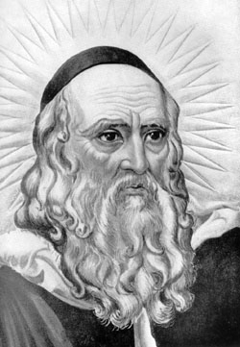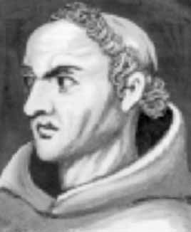
Raimundo Lulio y Guillermo Ockam

Raimundo Lulio (1232-1314) fue un terciario franciscano mallorquin, celoso y lleno de buenas intenciones e infatigable predicador y misionero. Por su admirable erudición y por la brillantez arrolladora de su figura, mereció una atención especial ya en sus días de profesor de lenguas y de predicador. Fueron numerosas sus obras literarias y también las apostólicas, como el Colegio de Lenguas Orientales para preparar misioneros que pudieran viajar a los países mahometanos para lograr su conversión
Entre sus escritos abundan los pedagógicos como “Doctrina Pueril’, “Blanquerna” o en “Libro de la primera y segunda intención. Su visión de la educación reflejada en Blanquerna es ciertamente ambiciosa y literariamente agradable. Desarrollo una lógica sutil y cautivadora en escritos como el “Arte Magna”, que se presentó como un precedente de la lógica moderna y en “El libro de los tres sabios”, y “El arte demostrativa”, “

• Juan Eckhart (1260-1327), dominico de Colonia, autor de libros como “Cuestiones”, como “Obra en tres partes” o como sus “Sermones”, hace lo posible por explicar con terminologías tomistas aspectos místicos y espirituales. Se mueve entre el panteísmo y el espiritualismo, entre la defensa de una visión directa de Dios por la intuición sin posibilidad de llegar a él por la razón y el presentimiento de que el hombre funciona predominantemente por la inteligencia.

En este final del período escolástico, que con frecuencia se ha interpretado como un proceso terminal y decadente del pensamiento del medievo, hay también la grandeza de un espíritu dinámico que se abre a otras formulaciones y a otras posturas también creativas que no fueran las dependencias reclamadas por la cátedra universitaria. Con el fin de la Escolástica, la Filosofía cristiana no se eclipsa, sino que se entierra en el vaivén cotidiano de la historia para resurgir en nuevo amanecer.

No se debe tampoco olvidar que en la noble tarea de enseñar a los hombres a pensar y a meditar el siglo XIV comenzó a ser fecundo con variados movimientos educativos. Se puede citar como emblema del humanismo que ya asoma por el horizonte a Gerardo Groot (1340-1384) que, convertido de una vida liberal, se dedicó a la educación iniciado una serie de centros dirigidos por los llamados por él “Hermanos de la vidas común. El espíritu selecto de sus centros contrastó con la acogida indiscriminada que hacía de los alumnos, sin cuidarse de su clase o de su raza
Se le recuerda por sus cartas y predicaciones, aunque renunció por humildad al sacerdocio. Siempre defendió la vida interior y la llamada “devotio moderna”. Uno de sus adeptos la grabaría las líneas maestra de ese estilo de personalismo espiritual en el libro más leído por los cristianos después de la Biblia: Tomás de Kempis, con su inmortal “Imitación de Cristo”

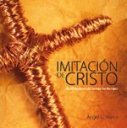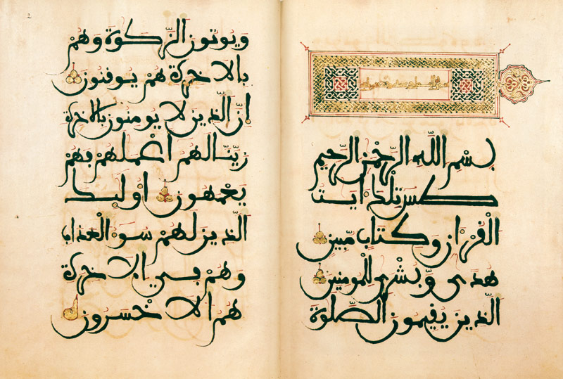
El Kempis El Sagrado Corán

14. Mensaje islámico y conocimiento de la verdad

El Profeta Mahoma (570-632) inició una revolución cultural, social y religiosa, cuando proclamó sus comunicaciones divinas en La Meca y cuando el año 622, el de la hégira o huida a Medina, inició un proceso de luchas y conquistas que se extendió primero por Arabia y luego abarcó desde el Pacífico hasta el Atlántico en un intento de conquista universal.
Pasados los primeros impulsos guerreros y organizados los diversos reinos, califatos y movimientos internos al Islam. se desarrolló en el mundo de los creyentes en Alá el amor al arte, a la ciencia, a la cultura y a la Filosofía.
Los diversos pueblos árabes se convirtieron en mercaderes de la sabiduría y desarrollaron un pensamiento original, interesante y sobre todo comunicativo entre los diversos mundos que constituyeron su vasto imperio.

Tanto en el oriente europeo, sobre todo después de la caída de los diversos países del Norte de Africa y de Asia a lo largo del siglo VIII, como en el Occidente al invadir la Península Ibérica, los mahometanos inician intercambios culturales y filosóficos de elevado poder enriquecedor.
Se divulgan las traducciones en los idiomas usuales: el latín, el árabe y el hebreo, de los documentos y de los libros antiguos. A veces el intercambio es tan intenso y variado que hasta se habla de centros o escuelas de traductores, que divulgan los documentos antiguos y nuevos y fomentan intensas relaciones comerciales de libros y de trabajos en torno a esas traducciones. Así acontece en Toledo, centro influyente de todo el Occidente en lo que a cultura se refiere, pues en esta ciudad, a orillas del Tajo, conviven durante siglos la cultura mahometana, la judía y la cristiana en habilidosa e interesada connivencia.

La cultura cristiana occidental recibe en este contexto importante y decisiva influencia de los sabios, pensadores y filósofos que van surgiendo en el mahometismo oficial y en los diversos grupos étnicos que se extienden activamente entre cristianos y mahometanos, como es el caso del judaísmo.
En Toledo se aprende que la ciencia y la cultura no tienen patria ni religión, sino que son patrimonio de toda la humanidad. Y se sabe en cada jornada de la vida de un ciudadano que la enfermedad no respeta creencias y que el médico es bueno porque cura y no por que crea; o que el astrónomo es sabio por que descubre el cielo, no porque le de una forma concreta con su fantasía de creyente. Es el ideal de la unidad del saber, por el que lucharan los científicos y los sabios y el que temerán los ignorantes y los fanáticos

El recuerdo de algunos nombres significativos puede resaltar la importancia de esta aportación científica y filosófica.
En el ámbito mahometano surgen dos grandes áreas de cultura y por lo tanto de influencia: la oriental, heredera de las antiguas formas culturales de Persia, Mesopotamia, Siria, Egipto y Asia; y la occidental, que tiene en el sur de la Península ibérica sus más genuinas expresiones.

+ Entre los pensadores del primer núcleo se deben recordar algunos:

Al-KIndI (796-874) fue un pensador de saber enciclopédico con libros excelentes como “Tratado del alma” o el “Libro de la Filosofía primera”, que fueron muy conocidos en Occidente después de ser traducidos en Toledo y difundidos desde este lugar.

Al-Farabl (870-950) vive en Bagdad y es devoto especial de Aristóteles, poniendo la lógica del gran filósofo griego en armonía con el pensamiento mahometano. Sus obras más interesantes como “El gobierno de las ciudades”, “Joyas de la sabiduría” o “Los problemas fundamentales”, también se extendieron grandemente por el mundo cristiano.

lbn SIna (980-1037), llamado Avlcena por los filósofos de Occidente que conocieron y admiraron sus magníficas expresiones de saber, fue notable médico que escribió un “Canon de Medicina” estudiado y seguido por todos los sabios árabes y cristianos. Fue también admirable filósofo. Su libro “De la curación” es una erudita enciclopedia filosófica de base aristotélica y platónica, en la que se demuestra habilidad interpretativa singular al mismo tiempo que conocimientos abundantes y profundos.

El desengaño de la filosofía para explicar los temas religiosos del Islam está
representado por Algazel o Gazali (1059-1111) que, habiendo profesado admiración filosófica en libros como “La revivificación”, reaccionó después contra la lógica y el saber humano en “La destrucción de los filósofos”. Con ello denotaba cierta incompatibilidad entre la mística y el razonamiento, actitud que también será conocida en algunos sectores del pensamiento cristiano occidental.

+ En el mundo mahometano occidental surge también una poderosa actividad filosófica, la cual tiene más vinculaciones con los cristianos por su localización geográfica.

Avempace (1070-1138), que nació en Zaragoza y murió envenenado en Faz, fue matemático, médico y filósofo de enorme reputación. En libros como “Régimen de un solitario” o en “Sobre la unión de/entendimiento con el hombre”, resalta su preocupación por el fin último del mundo. Canta también las excelencias de la unión con Dios para llegar, incluso por vía de inteligencia, al conocimiento de la verdad.

Aben Tofali (+ -1185) ensalza en su novela “El filósofo autodidacta”, el gran poder de la mente para conocer por sí misma toda la verdad, del mismo modo que el contemplativo lo descubre por vía de intuición e inspiración divina.

lbn Roschd (1126-1198), llamado también Averroes, es el gran filósofo árabe de Occidente desde Córdoba, donde pasa su vida y ejerce su influyente magisterio, no sólo en el ámbito mahometano, sino también en el cristiano. Sus “Comentarios a Aristóteles” influyeron grandemente entre los teólogos y filósofos cristianos.

+ También resultaron influyentes entre los pensadores medievales los escritos y enseñanzas de grandes pensadores judíos.

Isaac ben Salomón Israelí (845-945) florece en Egipto y extiende su pensamiento y su interpretación de la Ley a la luz del razonamiento humano. Sus obras, “Libro de los elementos”, “Libros de las definiciones”, merecieron ser conocidos y cotizados tanto por pensadores cristianos como mahometanos.

Ibn Gablrol (1021-1070), conocido con el hombre de Avicebrón, nació en Málaga y murió en Zaragoza. En su “Fuente de la vida”, presenta una actitud filosófica ecléctica muy favorecedora para el diálogo interreligioso que con frecuencia apuntaba en los grandes pensadores.

Moisés ben Malmún (1135-1204), llamado Maimónides, fue el mejor pensador judaico. Sus escritos, redactados en árabe, como “Guía d9 perplejos”, ejercieron enorme influencia entre los cristianos, por sus planteamientos humanistas, su sentido de la vida y sus actitudes comprensivas y tolerantes, nacidas de su ejercicio de la jurisprudencia y de la medicina en las que también fue notable figura.

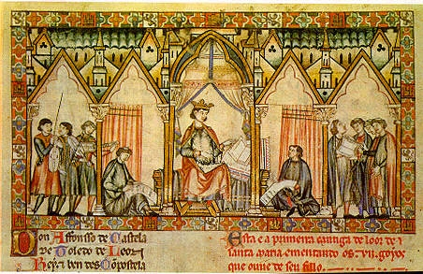

El afán cultural y científico de los sabios mahometanos y judíos coincidió siempre con los afanes por hallar la sabiduría de los filósofos cristianos. La paz y la armonía de las creencias se aseguran cuando por encima de las fantasías se sitúan los afanes y las conquistas de la ciencia y las exigencias de la vida, de la verdad, de la paz y de la tolerancia. El amor a la sabiduría fue la llave de entrada en la convivencia y por eso el deseo de saber cada vez más y de aprender de quien tenga algo que enseñar es la mejor herencia que de los siglos pasados recibimos. Ese ideal, que hoy tanto precisa ser restaurado, es una enseñanza de la historia y se halla en la entraña de todos los conceptos y teorías sobre el aprendizaje que fueron surgiendo en los tiempos posteriores.

15. El valor internacional de la ciencia bien se puede presentar como la cumbre de los casi mil años de la edad media, Con frecuencia se ha calificado ese periodo como oscuro y estéril y de parálisis científica, a causa sobre todo de los sistemas económicos y sociales impuestos por el pensamiento cristiano.

Este juicio peyorativo no puede ser admitido ante los hechos, los nombres y los resultados. Además del gran avance del pensamiento filosófico y teológico cristiano, mahometano y judío que se da durante el período, es imposible que mil años de progreso filosófico sintonicen con paro total de la audacia de los hombres y con un eclipse de la creatividad humana en el área científica.

Los espíritus independientes que se forjaron en escolástica tardía fuero estuvieron precedidos de inquietudes inagotables y de progresos

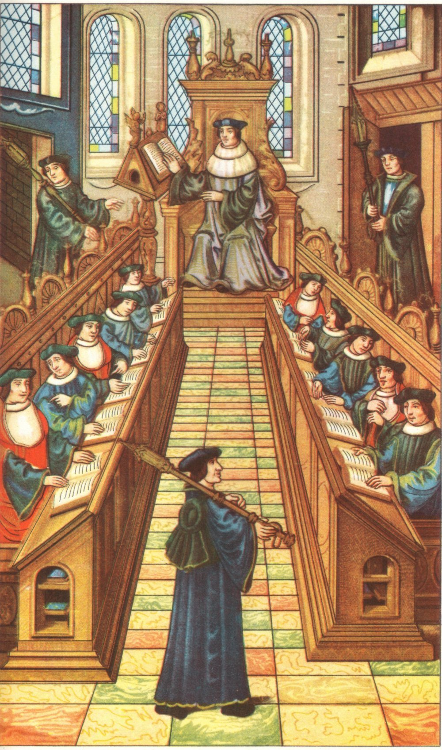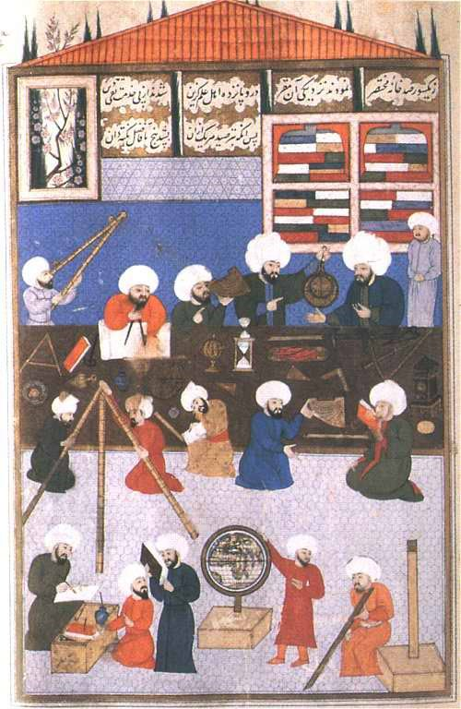
Cristianos y Mahometanos

En el terreno de las Matemáticas los árabes fueron, más que creadores, transmisores de los profundos conocimientos geométricos, aritméiticos y algebraicos que encontraron en pueblos como la India o Persía.

Matemáticos como Al Huarizmi (Siglo X) y más tarde Al Hayami (S. Xl) inician un movimiento influyente de renovación matemática. Entre los cristianos puede considerarse como gran matemático significativo Fibonaccl (1170-1250), conocido como Leonardo de Pisa. Publicó libros como “Libro del Abaco”, “Prácticas de Geometría” o “Comentarios a los Elementos de Euclides”. Ello le acredita como matemático genial que nada o muy poco tiene que envidiar a los mejores matemáticos de la antigüedad. Es el gran precursor á Renacimiento y, por el valor que las matemáticas tiene en las otras ciencias, un gran impulso de los movimientos científicos de todo signo.

La Astronomía tuvo y tiene mucho que ver con las matemáticas y los diversos cálculos de distancias y posiciones. Los mahometanos recogieron en Oriente el gran movimiento astrológico de los tiempos antiguos.

Grandes astrónomos árabes fueron Al Fargani (S. X) y Al Batani (S. X). Recogieron las intuiciones de los maestros orientales del cosmos y extendieron sus ideas que con frecuencia resultaron absorbentes en los ámbitos cristianos,
El gran rey castellano Alfonso X el Sabio (1226-1284), se rodeó de astrónomos judíos y árabes para elaborar sus hermosas “Tablas” del cosmos llamadas “Tablas Alfonsinas”.

Es en las ciencias naturales, las físicas y las biológicas, donde más se cultiva en el lar período medieval el gusto por la naturaleza.

• Juan Buridan (+ 1358) profesor de la Universidad de París, consideraba que en el mundo existen unos ímpetus o fuerzas estables, introduciendo visiones dinámicas en la ciencia antigua que era preferentemente estática.

• Nicolás de Oresme (1320-1382) fue un gran polígrafo que aplicó sus amplios conocimientos matemáticos y filosóficos. En libros como “Tratado del cielo y del mundo” y en “Tratado de la primera invención de las monedas”, hace alarde del gran dominio de teoría y de la práctica de los cálculos.

En Medicina es donde más sobresalieron los árabes; pero no faltaron figuras señeras en ámbito cristiano como el médico valenciano Arnau de Villanova (1238-1311), que además era astrólogo, alquimista y escritor de múltiples obras eruditas.
No menos prestigio como médico tuvo Guy de Chaullach (1300-1368), figura de Universidad de Montpellier.

La relación de la ciencia y del progreso medieval con la Filosofía y con el pensamiento abstracto de los filósofos fue muy estrecha y dinámica. A pensadores como Rogerio Bacon (1210-1292) se debe el concepto de “ciencia experimental’ que él elaboraba. Ockham es gran promotor de los conocimientos prácticos por su postura de clarificar las ideas a partir de los términos y de superar las simples suposiciones gratuitas frecuentes en su tiempo.
Al pensamiento de los árabes se deben muchos de los elementos científicos que hoy nos resultan naturales y de uso frecuente, desde el uso de los signos de numeración decimal llamada arábiga por ser ellos, no los inventores, sino los difusores, hasta la extensión de lentes ópticas, especias para la condimentación de los alimentos, tintes para los tejidos o incluso alcoholes o productos químicos.

Es interesante, por ejemplo, confrontar cómo algunos filósofos, incluso místicos, son conscientes de que las ciencias se desarrollan ampliamente por la acción de los que piensan en ellas y trabajan porque sirvan a los hombres.
Por ejemplo, Hugo de S. Víctor (1096-1141) intentaba una gran síntesis de los
saberes, estableciendo esta división de las ciencias que señalamos para comprender la universalidad de aquellas mentes medievales:
Ciencias teóricas: Teología, Matemática y Física. Y la Matemática abarca Aritmética, Geometría, Astronomía y Música.
Ciencia moral: la individual, la familiar, la política.
Ciencia mecánica: tejidos, armerías, navegación, Agricultura y otras más.
Ciencia lógica: la Gramática y la Dialéctica.

Mentes privilegiadas como S. Alberto Magno clasificó los animales, minerales, vegetales, de modo que hasta nos días se conservan sus intuiciones, géneros y formas.
Domingo Gundisalvo (± 1130) hablaba de todos los mundos, el supracelestes, celestes y terrestres, como si hubiera dado un viaje por el espacio exterior
Hasta un Papa, Juan XXI, que probablemente se identifica con el científico de Toledo con el nombre de Petrus Hispanus, escribíó una “Suma Lógica” que se usó en toda Europa hasta el siglo XVI como tratado de lógica en las universidades. Escribió libros científicos de meditación y otros de ciencias como “Sobre el alma”, “La historia de los animales” y “las pequeñas cosas naturales”

16. Una conclusión se impone de toda la visión medieval de la sabiduría y de los deseos humanos de llegar a ella tanto de los que aparecen en filósofos y cientificos de mente privilegiada, como de los responsables de la sociedad que quieren el beneficio de la cultura para todos los hombres.

El afán medieval por aprender, por saber, por progresar hizo posible el que se perfilaran las inquietudes por el progreso, por la investigación y por la intercomunicación de las riquezas de cada pueblo o de cada persona

- El aprender como curiosidad de los griegos hizo posible que surgieran las escuelas y los centros para compartir y para buscar

- El aprender como deseo de utilidad de los romanos resultó un buen estímulo para aprovechar y mejorar la vida. Las calzadas, los puentes, edificios y barcos, los cultivos, las villas, etc. no hubiera sido posibles sin explorar sistemas mejores de acción.

- El aprender como necesidad y como respuesta a una necesidad entre los pueblos bárbaros hicieron también capaces a los mercaderes de cruzar todos los territorios intercambiando productos que se fabricaban en las cofradías de las ciudades

- Los romanos y los árabes potenciaron los cálculos matemáticos y las curaciones de las enfermedades. Difundieron en occidente las riquezas del Oriente y llevaron al Oriente las bellezas del occidente

- El afán de aprender de los pueblos cristianos se orientó mucho hacia los grandes principios de la filosofía y de la teología para hablar de los derechos de los hombres y de la solidaridad entre los habitantes de a tierra.

Nada de ese aprendizaje y progreso hubiera sido posible si no se hubiera fomentado entre todos el deseo de saber cada vez más, de pensar, discurrir, idear reflexionar, buscar, conocer , investigar, discutir, contrastar, protestar, contradecir, mejorar, analizar, comprender, discernir, caminar por los senderos de la vida y de la ciencia. Y todos ellos sin hacer diferencias de raza, religión, sexo, capacidad y situación.
La Edad Antigua y la Edad Media fueron maravillosas en cuanto a afanes de cultura. Quienes las han tildado de oscurantistas han errado: sólo desde el prejuicio y desde la ignorancia han podido formular tales juicios.



UN MENSAJE PARA REFLEXIONAR:

CARTA DE TOMAS DE AQUINO A UN ESTUDIANTE

Muy amado en Cristo, Juan:

Puesto que me has solicitado un dictamen sobre el modo como debes estudiar para adquirir la sabiduría, te doy sobre ello los siguientes consejos para tu provecho.

Procura con preferencia alcanzar el saber por pequeños arroyos y no precipitarte inmediatamente en e! mar. Se debe ir avanzando de lo más fácil a lo más difícil. Esta es mi principal exhortación y sea ella tu mejor enseñanza.

Te pido que seas silencioso y no vayas con gusto al locutorio. Cuida de la pureza de la ciencia. No dejes de entregarte a la oración. Gusta de ser aplicado en tu celda, si quieres ser introducido en la bodega divina del saber. No seas muy familiar con nadie, pues la mucha familiaridad engendra casi siempre el desprecio y aparta del estudio.

No te mezcles en las conversaciones y negocios de la gente del mundo. Huye sobre todo de vagabundear fuera de casa.

No dejes de seguir las huellas de los santos y de los buenos.

No tengas en cuenta la persona de quien oyes alguna cosa, sino graba en la memoria lo bueno que oyes decir sin tener en cuenta quién lo dice.

Procura penetrar hasta el fondo todo lo que oyes o lees. En todas las dudas, trabaja por llegar a la certeza. Y procura refugiarte cuanto puedas en la sala de armas de tu espíritu.

No aspires a lo que está demasiado alto para ti. Si sigues estas huellas, producirás en la viña de! Señor de los ejércitos, mientras dure tu vida, flores y frutos provechosos.

Y si observas todo esto, verás cómo alcanzas e/ objeto de tus anhelos.
Te deseo que te vaya siempre bien.
TOMAS DE AQUINO

Los hitos básico de la Historia del aprender
2000 años de un camino interminable

